MYKOLO ROMERIO UNIVERSITETAS
EKONOMIKOS IR FINANSŲ VALDYMO FAKULTETAS
FINANSŲ IR MOKESČIŲ KATEDRA

ANDRIUS LATVYS

PENSIJŲ DRAUDIMO MODELIAI (PRINCIPAI, SOCIALINĖS PASEKMĖS, ILGALAIKĖS PERSPEKTYVOS)
Magistro baigiamasis darbas

Vadovas:
Doc. dr. M. Strumskis

VILNIUS, 2012
MYKOLO ROMERIO UNIVERSITETAS
EKONOMIKOS IR FINANSŲ VALDYMO FAKULTETAS
FINANSŲ IR MOKESČIŲ KATEDRA

PENSIJŲ DRAUDIMO MODELIAI (PRINCIPAI, SOCIALINĖS PASEKMĖS, ILGALAIKĖS PERSPEKTYVOS)
Finansų valdymo magistro baigiamasis darbas
Studijų programa 621N30005

Vadovas:
Doc. dr. M. Strumskis
2012 03

Recenzentas Atliko:
FVmis0-02 gr. stud.
2012 03 A. Latvys
2012 03 22

VILNIUS, 2012

TURINYS

TURINYS 8
ĮVADAS 6
1. SENATVĖS PENSIJŲ DRAUDIMO MODELIAI 9
1.1. Pensijų draudimo samprata 9
1.2. Tradicinių pensijų sistemų modelių samprata 10
1.3. Pensijų sistemos administravimo būdai 12
1.4. Einamųjų mokėjimų (PAYG) modelis 13
1.5 Kaupimo modelis (fully funded) 18
1.6. Pensijų pakopos 26
1.7. Rizikos rūšys įtakojančios senatvės pensijų modelių pasirinkimą 30
2. LIETUVOS SENATVĖS PENSIJŲ SISTEMA 34
3. TYRIMAS „LIETUVOS SENATVĖS PENSIJŲ MODELIO ANALIZĖ“ 39
3.1. Visuomenės poreikių nustatymas 39
3.2. Tyrimo objektas, tikslas ir metodika 39
3.2. Tyrimo dalyvių charakteristika 40
3.3. Tyrimo rezultatų analizė 42
IŠVADOS IR REKOMENDACIJOS 51
LITERATŪRA 53
ANOTACIJA 56
ANNOTATION 56
SANTRAUKA 57
SUMMARY 58
PRIEDAS Nr.1 RESPONDENTŲ APKLAUSOS ANKETA 59

LENTELĖS

1 lentelė. Senatvės pensijų sistemos modeliai pagal finansavimo ir išmokų mokėjimo būdus..............23
2 lentelė. Pensijų modelių privalumai ir trūkumai..................................................................................26
3 lentelė. Rizikos rūšys, galinčios įtakoti senatvės pensijų sistemos modelius, ir jų poveikis...............32

PAVEIKSLAI

1 pav. Kartų tarpusavio priklausomybė darbo rinka besiremiančiuose (“pay-as-you-go”) pensijų fonduose.........................................................................................................................................14
2 pav. Kartų tarpusavio priklausomybė kaupiamuosiuose pensijų fonduose.................................19
3 pav. Pensijų pakopos...................................................................................................................27
4 pav. Lietuvos pensijų sistema......................................................................................................35
5 pav. Išlaidos pensijoms lyginant su šalies BVP..........................................................................38
6 pav. Respondentų pasiskirstymas pagal lytį ir amžių.................................................................40
7 pav. Respondentų pasiskirstymas pagal išsilavinimą ir darbo statusą........................................41
8 pav. respondentų pasiskirstymas pagal gaunamas pajamas........................................................41
9 pav. Pasitikėjimas Lietuvos socialinio draudimo sistema ir privačiais pensijų kaupimo fondais .......................................................................................................................................................42
10 pav. Pasitikėjimas privačiais pensijų kaupimo fondais pagal skirtingus respondentų grupavimus.....................................................................................................................................43
11 pav. Respondentų dalyvavimas pensijų kaupimo sistemose.....................................................43
12 pav. Respondentų dalyvavimas ir nuomonė apie II pakopos pensijų fondą.............................44
13 pav. Respondentų pensijų kaupimo pasirinkimas pagal gaunamų pajamų dydį.......................45
14 pav. Respondentų pensijų kaupimo pasirinkimas pagal amžiaus grupes.................................46
15 pav. Valstybinio socialinio draudimo fondo veikos vertinimas................................................47
16 pav. 2012 metais pradėto pensinio amžiaus ilginimo, suvienodinimo ir įmokų į privačius fondus sumažinimo vertinimas......................................................................................................47
17 pav. Pensijų mokumo problemos sprendimas...........................................................................48
18 pav. Informavimas apie turimas teises į būsimą pensiją.......................................................... 49
19 pav. Privataus ir valstybinių sektorių efektyvumas..................................................................49
20 pav. Respondentų nuomonė klausimu, ar vyriausybė turi užtikrinti tik minimalų pragyvenimo lygį.................................................................................................................................................50

ĮVADAS

Darbo aktualumas. Praktiškai kiekviena išsivysčiusi šalis, pradedant Pasaulio Rytų, baigiant Europos šalimis, turi visuomenės senėjimo problemą. Šią problemą, bei jos keliamas pasekmes, jau senai analizuoja visos šalys, bandydamos sušvelninti šio reiškinio padarinius. Praeito šimtmečio pabaigoje, daugelis ES valstybių pradėjo intensyviai vykdyti senatvės pensijų draudimo sistemų reformas.
„Pensijų sistemų reformavimo sritis yra atvira bei kelianti diskusijas, nes vis daugiau valstybių, turinčių skirtingas socialinės apsaugos sistemas, ryžtasi reformuoti pensijų sistemas ieškodamos geriausio modelio bei nagrinėdamos kitų valstybių geriausias praktikas“ (Bitinas, 2006, p. 60).
„Didėjančios senatvės pensijos išmokos bei mažėjančios įmokos į socialinio draudimo biudžetą dauguma vyriausybių verčia ieškoti sprendimų, kaip subalansuoti biudžetą. Todėl senatvės pensijų sistemos modelių analizei ir modelių tobulinimui pastaraisiais dešimtmečiais skiriama vis daugiau dėmesio“ (Gudaitis, 2009, p. 1)
Įvairiose šalyse dažnai taikomi skirtingi pensijų modeliai, kurie skiriasi administravimo būdu, gyventojų aprėptimi, pensijų dydžio apskaičiavimu ir pan. Senatvės pensijų sistemų modelius, jų struktūrinius pokyčius, sąlygoja sudėtingi ir tarpusavyje susiję ekonominiai, demografiniai, socialiniai reiškiniai tokie kaip, globalizacija, inovacijos ir technologinė pažanga, disproporcija tarp darbingo amžiaus ir pensinio amžiaus žmonių, darbingų žmonių migracija ir kt. Kiekviena valstybė siekia, kad pensijų sistema atitiktų visuomenės lūkesčius, efektyviai ir greitai reaguotų į naujus socialinius ir ekonominius reiškinius.
Pensijų sistemos modelio tobulinimo klausimas yra aktualus ir Lietuvai. Šalyje pirma reforma pradėta 1995 metais, bet, deja, ji neužtikrino pakankamo piliečių pensinio aprūpinimo, todėl 2000 metais buvo nutarta dar kartą ją reformuoti. Šiuo metu pradėta dar viena Lietuvos valstybinio socialinio draudimo ir pensijų sistemos pertvarka, kuri, kaip prognozuojama, užtruks dvidešimt metų. Pensijų reformos būtinumą Lietuvoje lėmė daugelis veiksnių, tokie kaip emigracija, ekonominis nuosmukis, didelis nedarbo lygis ir sumažėjęs darbo užmokesčio dydis ir to pasėkoje sumažėjęs mokesčių surinkimas, taip pat ir žemas gaunamų pensijų dydis ir kt. „Dabartiniu metu veikianti pensijų reforma yra tobulintina, nes ji negarantuoja esminio pensijų didėjimo, neaktyvina pačių dirbančiųjų spręsti aprūpinimo senatvėje klausimus“.(Leščinskienė, Sakalas, 2006, p. 35).
Darbo problema. Nėra vieno ir tobulo senatvės pensijų sistemos modelio, kurį būtų galima efektyviai pritaikyti esant konkrečioms ekonominėms, socialinėms ir demografinėms aplinkybėms. Pirmiausia reiktų atlikti teorinę senatvės pensijų sistemos modelių analizę, kurią vėliau būtų galima panaudoti tobulinant egzistuojančius pensijų sistemos modelius, norint turėti subalansuotą valstybės socialinio draudimo biudžetą.
Darbo hipotezė. Dabartinis senatvės pensijų modelis netenkina visuomenės lūkesčių.
Darbo objektas. Senatvės pensijų draudimo modeliai.
Darbo tikslas. Išanalizuoti įvairius senatvės pensijų draudimo modelius, identifikuoti pagrindinius jų parametrus, išskirti pagrindinius finansavimo ir išmokų mokėjimo būdus bei įvertinti priežastis, lemiančias modelių pasirinkimą bei jų tęstinumą užtikrinančius kriterijus. Atlikti Lietuvos senatvės pensijų sistemos vertinimą.
Darbo uždaviniai.
- Išanalizuoti senatvės pensijų draudimo samprata, jos raida ir atsiradimo istoriją.
- Išanalizuoti senatvės pensijų draudimo modelius, išskirti teigiamus ir neigiamus bruožus.
- Išanalizuoti Lietuvos senatvės pensijų draudimo modelį.
- Atlikti empirinį tyrimą apie Lietuvos senatvės pensijų modelį, ištirti kaip piliečiai vertina esamą modelį, privačią ir valstybinę sistemas, kokiose pensijų kaupimo sistemose dalyvauja, kaip siūlo tobulinti esamą sistemą.
- Pateikti pensijų draudimo sistemos tobulinimo rekomendacijas.
Darbo metodai.
- Mokslinės užsienio ir lietuvių literatūros analizė siekiant atskleisti senatvės pensijų modelius, kitimą, problemas ir svarbiausius teorinius aspektus. Dokumentų analizė. Analizuoti įvairius mokslinius straipsnius bei veikalus, kuriose nagrinėjami senatvės pensijų modeliai, teisinių dokumentų analizė (LR Konstitucija, Lietuvos Respublikos valstybinių socialinio draudimo pensijų įstatymas, Socialinės apsaugos įstatymas ir kt.). Taip pat Statistikos departamento prie Lietuvos Respublikos Vyriausybės ir Eurostat skelbiamų statistinių duomenų analizė.
- Anketinė apklausa;
- Surinktų duomenų apdorojimas „MS Office Excel“ programa
Darbo struktūra.
Darbas susideda iš trijų skyrių. Pirmame skyriuje „Senatvės pensijų draudimo modeliai“ apibrėžiama senatvės pensinio draudimo samprata, susijusios sąvokos, pateikiami tradicinių pensinių draudimo modelių samprata, pensijų sistemos administravimo būdai, analizuojami einamųjų mokėjimų ir kaupimo modeliai, pensijų pakopos. Pateikiami mokslininkų tyrimai bei nuomonės apie skirtingus modelius.
Antrame skyriuje „Lietuvos senatvės pensijų draudimo modelis“ analizuojamas Lietuvos senatvės pensijų sistemos modelis: dabartine būklė, finansavimas, įstatymų bazė, atliekama statistinių duomenų analizė.
Trečiame skyriuje „Lietuvos senatvės pensijų modelio analizė“ susisteminami ir pateikiami gauti respondentų apklausos duomenys.
Skyriuje „Išvados ir pasiūlymai“ pateikiami svarbiausi pastebėjimai, išsakoma nuomonė ir pasiūlymai dėl Lietuvoje esančio senatvės pensijų sistemos modelio. Toliau pateikiama darbo metu naudota literatūra. Prieduose pateikta medžiaga bei informacija, reikalinga baigiamajam darbui.
  - SENATVĖS PENSIJŲ DRAUDIMO MODELIAI

  - Pensijų draudimo samprata

Senatvės socialinė rizika buvo viena pirmųjų pripažintų rizikų. Tai ypač būdinga ekonomiškai išsivysčiusioms šalims, kurių gyventojų trukmė gana ilga ir kur pensinio amžiaus gyventojai sudaro apie penktadalį visų gyventojų. Pensijų sistemos svarba žmogaus gyvenimo cikle, net neabejojama. Sistemos teisingumas ir efektyvumas nulemia gyventojo pensijinio laikotarpio pajamas, kurios turės jam užtikrinti „orią“ gyvenimo kokybę, kokia turėjo dirbdamas.
Pensijos tai senatvės pajamos skirtos kasdieniam senų žmonių vartojimui finansuoti, o pensijų sistemos tikslas „perskirstyti gyventojų pajamas bei išlaidas, t.y. išlyginti nesinchronizuotą gebėjimą uždirbti pajamas ir pageidaujamą vartojimą per visą gyvenimo ciklą“ (Gudaitis, 2009, p.1). Socialinės apsaugos terminų žodyne, sąvoka „pensija“ aiškinama kaip periodinės išmokos senatvėje (paprastai mokamos iki gyvos galvos), taip pat invalidumo, maitintojo netekimo bei ypatingų asmens nuopelnų atvejais.
Lazutka (2002) atkreipia dėmesį į pensijos ekonominę prasmę – pensija suprantama, kaip asmens dalies sukuriamų gėrybių atidėjimas vartojimui, tam laikui, kai jis nebedirbs dėl senatvės.
Lazutkos (2007) nuomone, pajamų apsaugos senatvėje sistemų atsiradimas susijęs su visuomenės modernizacija ir ją lydinčiais kapitalizmu ir demokratizacija. Teisė į pensiją paprastai siejama su amžiumi (jis gali būti minimalus arba lankstus), pensijos dydis paprastai priklauso nuo dirbto laikotarpio ir sumokėtų įmokų arba gali būti fiksuoto dydžio visiems, pensija gali būti indeksuojama pagal tai kartais taikomus konversijos koeficientus (priklausomai nuo būsimos gyvenimo trukmės) norint gauti minimalią pensiją, kai kuris valstybės nustato minimalų toje valstybėje gyvenimo laikotarpį, pensijos dydis gali būti didesnis tęsiant darbinę veiklą arba mažesnis išeinant išankstinių pensijų ir kt.
Reiktų pritarti ir A. Guogio (2000) nuomonei, kad į pensijų sistemos sąvoka taip pat turi būti įtraukti ir taupymo elementai (pensijų kaupimas privačiuose fonduose), kadangi pensijų sistemos turi ne tik apsaugoti nuo socialinių rizikų, bet ir tapti savotišku taupymo įrankiu, skatinančiu dirbančiuosius dalį pajamų, gautų jų profesinės veiklos laikotarpiu, atidėti vėlesniam laikui, kad jos grįžtu kaip pensijų išmokos.
Lazutka (2000) ir Bitinas (2008) teigia, kad pensijų sistema turi būti stabili. Pensijų sistemos stabilumas siaurąją prasme suprantamas kaip finansavimo metodai, leidžiantys užtikrinti pajamų perskirstymą. Pensijos gali būti perskirstomos dviem būdais: pirmasis būdas – tai tam tikras skirtingų kartų kontraktas (t.y. jaunesnioji karta dengia vyresniosios kartos išlaidas) arba einamųjų išmokų sistema, antrasis būdas - kaupiant dalį darbo užmokesčio pensijų fonde ir sukauptą dalį su investicijų grąža panaudojant senatvėje (kaupiamoji sistema).
Formuojant ir pritaikant senatvės pensijų sistemos modelius, atsižvelgiama į socialinius, ekonominius ir demografinius kriterijus. „Norint užtikrinti, jog sistema veiktų efektyviai vis dažniau teigiama, jog senatvės pensijų sistemą turi sudaryti kelios pensijų pakopos (angl. pension pillars), o jų valdymas turėtų būti paskirstytas tarp viešo ir privataus sektorių“ (Gudaitis, 2009, p.1).
Senatvės pensinio aprūpinimo sistema suprantama, kaip aprūpinimo sistema, teikianti piniginę paramą senatvėje. Pagrindinis šios sistemos tikslas, pasak Bitino, yra „sukurti kiekvienam šios sistemos dalyviui stabilų ir pakankamą senatvės pajamų šaltinį“ (Bitinas, 2008, p. 18).

  - Tradicinių pensijų sistemų modelių samprata

Klasikinės socialinės apsaugos sistemas galima išskirti į dvi grupes, pavadintas jų pradininkų vardais tai Viljamo Henrio Beveridžo (William Henry Beveridge, 1879-1963) socialinės apsaugos tradicija ir Vokietijos kanclerio Oto Bismarko (Otto von Bismarck, 1815-1898) socialinės apsaugos tradicija.
Beveridžo socialinės apsaugos kūrėju laikomas Didžiosios Britanijos ekonomistas, lordas William Beveridge, kuris 1942 m. pranešime suformulavo universalių gerovės valstybės paslaugų gaires.
Socialinės Apsaugos Terminų Žodynas Beveridžo modelį apibūdina, kaip socialinės apsaugos sistemą, kai pašalpų (išmokų) dydis priklauso nuo poreikių ir iš esmės nėra susijęs su mokėtomis įmokomis.
V. Beveridžo sistemos tikslas buvo sukurti tokią sistemą, kuri panaikintų tuo metu buvusios sistemos trūkumus: mažą socialinę apimtį, įtraukiant valstybės tarnautojus, savarankiškai dirbančius asmenis, taip pat pagerinti išmokų sistemą ir supaprastinti sistemos valdymą. Buvo suformuotas socialinės apsaugos sistemos modelis, kurio pagrindas yra socialinės apsaugos, universalios sveikatos, visiško užimtumo, būsto, nemokamo švietimo paslaugos. Paskelbtame pranešime buvo numatyta, kad tuo metu buvusios socialinės draudimo sistemos institucijos reikia sujungti į vieningą sistemą, kurioje būtų vienodas išmokų dydis visoms socialinėms rizikos. Taip pat suvienodintos socialinio draudimo įmokos, sukurta valstybinė sveikatos priežiūros sistema ir patvirtinta visiško užimtumo strategija.
Pagal Bitiną (2008), išskiriami pagrindiniai Beveridžo socialinės apsaugos tradicijos bruožai: sistema apima visus gyventojus nepriklausomai nuo mokamų įmokų, socialinio draudimo išmokos nesiejamos su asmens mokamomis įmokomis ir yra vienodo dydžio visiems sistemos dalyviams; sistemos finansavimas vyksta mokesčių pagrindu (tačiau tai netaikoma sveikatos draudimo ir išmokų šeimai sritims); turi būti sudarytos sąlygos sistemos dalyviams patiems rūpintis socialiniu draudimu, valstybės dalyvavimas neturi užgožti asmens iniciatyvos teisių; socialinio draudimo įstaigos yra viešojo sektoriaus dalis; viešojo sektoriaus įstaigos glaudžiai bendradarbiauja su sistemos dalyviais, nesvarbu ar mokančiais įmokas ar besikreipiančiais dėl išmokų.
Pasak Shragge (1984) Beveridžas savo pranešime siūlė, kad visi darbingo amžiaus gyventojai mokėtų savaitines įmokas, o išmokos turėtų būti skiriamos sergantiems, bedarbiams, pensininkams ir našlėms. Jis siekė, kad sistema užtikrintų minimalų pragyvenimo lygį ir nė vienas gyventojas negyventų prasčiau šios ribos. (p. 45) Tačiau jei gyventojas nori gauti daugiau, jis turi tuo rūpintis savarankiškai.
Beveridžo paskelbtame pranešime, pasak Spicker (2011), siūloma schema buvo grindžiama šešiais pagrindiniais principais:
- Išsamumo;
- Draudimo grupių;
- Vienodų išmokų;
- Vienodų įmokų;
- Pakankamumo;
- Vieningos administravimo sistemos.
Bendrai visi šie tikslai niekada ir nebuvo pasiekti. Sistema buvo netinkama, naudingumą jautė mažai gyventojų ir tai reiškė, kad papildomos išmokos turėjo būti įtrauktos į sistemą, kurias administravo skirtingos įstaigos pagal skirtingą tvarką.
Bismarko modelis. „1886 m. balandžio 21 d. Vokietijos kancleris Otto Von Bismarkas gavo pritarimą įvesti jo sukonstruotą Senatvės draudimo modelį. Iki tol pensija būdavo skiriama tik didvyriams (taigi dažniausiai našlėms), visi kiti atidėdavo juodai dienai, turėdavo daug vaikų ir šiaip jau buvo vienas kitam gailestingi.“ (Leontjeva, 2009, p.1).
Šiame modelyje, pasak terminų žodyno, valstybės tikslas yra rūpintis visų gyventojų gerove, ypač palaikant labiausiai remtinus gyventojus ir pasitelkiant tam tikras institucijas bei bendruomenės išteklius. Bismarko principais paremtose socialinės apsaugos sistemose išmokos taip pat yra finansuojamos mokesčių sistemos pagrindu, tačiau mokamos senatvės pensijos susiejant su pajamomis, kurios yra susietos su darbingu laikotarpiu gautų pajamų dydžiu.
Spicker (2011) išskiria tokius pagrindinius Bismarko socialinės apsaugos tradicijos bruožus: socialinio draudimo įmokos skirstomos pagal skirtingas socialines grupes (savarankiškai dirbantys asmenys, dirbantys pagal darbo sutartis ir kt.); privalomas socialinis draudimas; valstybė gali subsidijuoti sistemą socialinės apsaugos sistemos finansinės krizės atveju; valstybė garantuoja socialinę integraciją taip pat turi labai didelę įtaką socialinės apsaugos sistemoje; visiems gyventojams yra užtikrintos minimalios pajamos senatvėje; asmens mokamos socialinio draudimo įmokos ir priklausymas tam tikrai socialinei grupei, lemia socialinio draudimo išmokų dydį; socialinio draudimo įmokas turi mokėti tiek darbuotojai, tiek ir darbdaviai; skirtingos administracinės struktūros administruoja atskiras socialinio draudimo šakas.
„Tačiau Bismarko pensija buvo visais atžvilgiais kukli ir ribota - pragyvenimo minimumas, mokamas nuo 70 metų, kai vidutinė gyvenimo trukmė tebuvo 45. Įmokos sudarė mažiau nei 6 % darbininkų algos. Nei iš autorių, nei iš kapitalistų įmokos nebuvo imamos.“ (Leontjeva, 2009, p.1).
Bitinas (2008) išskiria tokius socialinių apsaugos tradicijų skirtumus:
- Koncepcijos prasme: Beveridžo tradicija yra individualaus pobūdžio, kurioje asmens interesai iškeliami virš valstybės interesų. Priešingai Bismarko tradicijoje valstybė yra socialinės integracijos garantas.
- Poreikių tenkinimo prasme: Beveridžo tradicijoje tenkinami baziniai asmens poreikiai, tuo tarpu Bismarko tradicijoje, asmeniui tapus nedarbingu, garantuoja tinkamo gyvenimo lygio palaikymą.
- Finansavimo prasme: Beveridžo tradicija garantuoja visiems asmenims vienodas minimalias bazines pajamas, Bismarko tradicijoje asmeniui tapus nedarbingu yra garantuojamas pajamų lygis, priklausantis nuo buvusio atlyginimo t.y. pajamų lygis priklauso nuo paties asmens.
- Išmokų skyrimo prasme: Beveridžo tradicijoje išmokos skiriamos pagal pilietybės požymį, tuo tarpu Bismarko tradicijoje išmokos priklauso nuo to, ar asmuo moka socialinio draudimo įmokas.
- Valstybinio vaidmens prasme: Beveridžo tradicijoje socialinis draudimas yra asmenų pasirinkimo teisė. Bismarko tradicijoje valstybė imperatyviai nustato socialinio draudimo pareigą. Savanoriškai asmuo gali rinktis tik papildomą socialinį draudimą.

  - Pensijų sistemos administravimo būdai

Pasak Bitino (2010), socialinės apsaugos sistemos gali būti administruojamos centralizuotai arba decentralizuotai. (p. 55)
Kaip teigia Lazutka (2000), centralizuotoje organizacijoje visą pensinę sistemą valdo viena institucija, priimdama įvairius sprendimus. Pastaruoju metu daugelyje sričių siekiama decentralizacijos (pvz., socialinių paslaugų), tačiau kadangi teisės į pensiją yra apibrėžtos iš anksto, veikiama pagal įstatymus ar socialinių partnerių susitarimus, didelio lankstumo nereikia, tuo tarpu dėl didelių veiklos mastų ir operacijų standartizavimo tai padeda sumažinti veiklos kaštus. (p. 6)
Kas liečia decentralizaciją, Bitinas (2010) teigia, kad decentralizavimas atliekamas siekiant, kad viešosios paslaugos būtų atliekamos greičiau, dėmesingiau, labiau suderinus su vietinių gyventojų poreikiais (p. 56)
Pieters (1998) decentralizacijos formas išskiria į funkcinę ir teritorinę. Funkcinė decentralizacija reiškia, kad kompetenciją gali būti perduodama specializuotoms arba nespecializuotoms valstybinėms, pusiau valstybinėms (kai valdymo organus sudaro socialiniai partneriai) arba privačioms institucijos. Teritorinė decentralizacija reiškia, kad centrinės valdžios institucijos administravimo kompetenciją deleguoja žemesnio lygio grandims. Visos teritoriškai ir funkciškai decentralizuotos administracinės institucijos veikia prižiūrimos valstybinės valdžios ir valdymo institucijų, perdavusių joms savo kompetenciją arba įgaliotų vykdyti žemesnių institucijų priežiūrą.
Vieno ar kito administravimo būdo pasirinkimą lemia šalies istorinės ir politinės tendencijos. (Bitinas, 2010, p. 57)
Lazutka (2002) teigia, kad pensijų sistemos administravimas gali skirtis ir nuosavybės aspektu, t.y. ar pensijas teikia valstybinės ar privačios institucijos. Pagrindinius sprendimus valstybinių pensijų atžvilgiu priima politikai, o sprendimus dėl privačių pensijų diktuoja rinka. Tačiau riba tarp šių dviejų sistemų nėra labai aiški dėl didesnio ar mažesnio valstybinių (ar visuomeninių) institucijų dalyvavimo kontroliuojant ir valdant visų tipų modelius. (p.68)
Lazutka (2000) pažymi, kad valstybė reglamentuoja privačių pensijų schemų investicinę veiklą, gali nustatyti privalomą dalyvavimą jose ir pan. Kita vertus, valstybines pensijas taip pat įtakoja situacija rinkose. Valstybinių pensijų parametrai keičiami atsižvelgiant į kintančią padėtį ūkyje. (p. 6) Pasak Bitino (2010) labiausiai paplitęs pensijų schemų administravimo organas – trišalė taryba, į kurią įeina apdraustųjų, darbdavių ir vyriausybės atstovai. Tokiu atveju sunku nusakyti tokios schemos nuosavybės formą: valstybinė ar privati. Todėl tiksliau būtų kalbėti apie tam tikros schemos nuosavybės laipsnį, o ne gryną nuosavybės formą. (p. 58)
Pensijų dydžio nustatymo kriterijai ir nuosavybė įvairiose šalyse derinami skirtingai. Tačiau pasak Lazutkos (2000) pastebima tendencija, kad tose šalyse, kurios turi socialinio draudimo su buvusia alga susieto dydžio pensijas, paprastai nereikalaujama privalomai dalyvauti privačiose profesinėse pensijų schemose (Belgija, Kanada, Vokietija, Italija, JAV). Kitose šalyse, kur pagrindinė apsauga senatvėje užtikrinama vienodo dydžio valstybinėmis pensijomis, taikomas privalomas dalyvavimas papildomose profesinėse pensijų sistemose. Tiesa, tas privalomumas paprastai nustatomas ne įstatymu, o socialinių partnerių susitarimais.

  - Einamųjų mokėjimų (PAYG) modelis

Einamųjų mokėjimų modelyje (PAYG) socialinio draudimo įmokas, iš kurių mokamos esamų pensininkų pensijos, moka esami dirbantieji. Taip metinės pensijų išlaidos padengiamos gaunamomis metinėmis įmokomis. Įmokas moka tiek dirbantieji, tiek ir darbdaviai, tačiau darbdavių mokamos įmokos visgi turi būti padengiamos to darbuotojo sukuriama pridėtinę verte. Įmokų dydį (įstatymais nustatytą procentą nuo darbo užmokesčio dydžio), abiems mokėtojams, nustato vyriausybė arba socialinės apsaugos institucija, administruojanti esamą socialinio draudimo sistemą. Priimamiems sprendimams didelę įtaką turi politiniai sprendimai.
Palaipsniui ilgėjant vidutiniam šalies gyventojų gyvenimo trukmei, mažėjant gimstamumui, mokesčius mokantiems dirbantiesiems tampa sunku sumokėti pakankamą sumą, kurios užtektų pensijoms išmokėti. Todėl jei valstybė, prastėjant šalies demografinei padėčiai, laikosi šios sistemos, yra priversta didinti mokesčių tarifus dirbantiesiems, jei nenori mažinti pensijinių išmokų dydžio.
Kaip teigia Muller (1999), solidarumas išlaikytas tarp skirtingų kartų yra išankstinė sąlyga tam, kad funkcionuotų toks finansavimo mechanizmas. Ši sistema gali veikti, jei kiekybinis santykis tarp kartų yra stabilus ar augantis, t.y. dirbančiųjų ir pensinio amžiaus žmonių.
Einamųjų mokėjimų sistemoje yra taikomas apibrėžtų įmokų ir išmokų modelis. Apibrėžtos įmokos sietinos su Beveridžo modeliu, o apibrėžtos išmokos susijusios su Bismarko modeliu.
Šioje sistemoje dirbantieji moka išmokas pensininkams ir jos yra išmokamos iš karto, nelaukiant kol pakankamas lėšų skaičius susikaups nuo įmokėtų įmokų. Šios sistemos naudą jaučia asmenys, kurie išeina į pensiją greitai po sistemos sukūrimo, nes iš kart gauna išmokas.

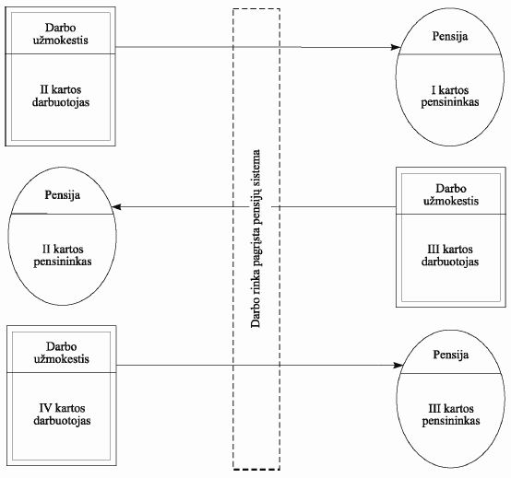
Šaltinis: Lazutka, 2002, p. 74
1 pav. Kartų tarpusavio priklausomybė darbo rinka besiremiančiuose (PAYG) pensijų fonduose

Barr (2003) aiškina, kad einamųjų išmokų sistema grindžiama įmokų – išmokų balansu:
p*R = s*w*L;
Čia: s - įmokos tarifas;
w - vidutinis atlyginimo dydis;
L - dirbančiųjų skaičius;
p - vidutinės pensijos dydis;
R - visų pensininkų skaičius.
Willmore (2004), gilindamasis į šį modelį, teigia, kad šią formulę galima perrašyti, parodant kad įmokų tarifo lygis turi būti lygus p/w, pakeitimo santykiui ir L/R, paramos santykiui:
s = (p/w)/(L/R)
Willmore (2004) taip pat aiškina, kad pakeitimo ir paramos santykiams nekintant, įmokų tarifas taip pat yra pastovus. Jeigu, tarkim, pakeitimo santykis yra 4 (keturiems dirbantiesiems tenka vienas pensininkas) ir vidutinė pensija sudaro 60 proc. vidutinio atlyginimo, tai dirbantieji turėtų mokėti 15 proc. atlyginimo dydžio mokestį.
Tačiau pasikeitus dirbančiųjų ir pensininkų santykiui (L/R), PAYG sistema nebeveikia taip kaip turėtų veikti, išlaidos pensijoms tampa nebe lygios gaunamoms pajamoms. Tarkime, gyventojų senėjimas šį santykį sumažina per pusę. Taigi, norint vėl pasiekti lygybę, įmokų tarifas dirbantiesiems turėtų didėti iki 30 proc. arba vidutinės pensijos dydis turėtų mažėti per pusę, iki 30 proc. vidutinio atlyginimo dydžio. Be abejo, norint pasiekti lygybę šioje sistemoje, galima naudoti abiejų variantų derinius.
Tačiau tada iškyla klausimas, kuris variantas yra etiškesnis, kas labiau turėtų prisiimti „naštą“, ar pensininkai ar dirbantieji?
Tokiu atveju kai šalyje mokamos bazinės pensijos, kurios finansuojamos iš bendrų įplaukų, remiantis Willmore (2004), atsakymas yra aiškus. Reikia išlaikyti pensijos ir vidutinio atlyginimo santykį nepakitusį. Tačiau tada gaunamos pensijos turėtų būti apmokestinamos kaip pajamos, kad didinant ar mažinant įmokų tarifą, jis veiktų bendrai abi „puses“, taip leidžiant išlaikyti vidutinės algos ir vidutinės pensijos santyki nepakitusį. Įvykęs demografinis šokas, paveikia tiek pensininkus tiek ir dirbančiuosius, tačiau taikant progresinius mokesčius, dirbančiuosius paveikia žymiai stipriau, nes jų gaunamos pajamos yra didesnės už mokamas pensijas, ir jie sumoka atitinkamai daugiau mokesčių. Tačiau santykis tarp vidutinės algos ir vidutinės pensijos išlieka nepakitęs. Tokiu atveju, kai bazinės pensijos mokamos atsižvelgiant į materialinę padėtį ir nėra apmokestinamos, jos turėtų būti indeksuojamos atsižvelgiant į vidutinį atlyginimą po mokesčių, nes tik tada bazinės pensijos gavėjai galėtų išlaikyti nepakitusį pragyvenimo lygį, lyginant su vidutiniu dirbančiuoju.
Nagrinėjant kitą atvejį, remiantis Willmore (2004), kai pensijos dydis priklauso nuo įmokų, reikia elgtis visiškai kitaip: norint atkurti mokumą, reikia mažinti pensijas, vietoj to, kad didinti mokesčius dirbantiesiems. Darbininkų įmokos PAYG pensijų schemoje, vadinamos įmokomis. Įmokos labiau panašios į valstybės obligacijų pirkimą, pažadėta pensija yra numatoma kaip valstybės skola, taip pat kaip ir obligacijos, kurios taip pat atspindi skolą. Tačiau yra trys skirtumai, tarp paslėptos pensijų skolos ir aiškiai numatomos valstybės obligacijų skolos. Pirma tai, kad pensijų įmokos yra privalomos, kai tuo tarpu valstybės obligacijų pirkimas yra savanoriškas, antra, kad teisė į pensija negali būti perkelta arba parduota, kai tuo tarpu valstybės obligacijomis galima laisvai prekiauti. Trečias skirtumas – obligacijos kaina tiksliai nominuota, tuo trapu pensijos – ne.
Galima teigti, kad pirmieji išėję į pensiją veikiant PAYG sistemai, gauna dovaną, t.y. jie gauna pensiją, kai tuo tarpu realiai mokėjo įmokas tik karjeros pabaigoje. Vėlesni dalyviai gauna didesnes išmokas tik didėjant įplaukoms į sistemą.
Sistemai subrendus ir įmokų tarifui nekintant, Samuelson - Aaron taisyklė teigia, kad esant subalansuotai sistemai, vidutiniam dalyviui įmokų grąža bus lygi darbo jėgos augimo ir realaus darbo užmokesčio augimo sumai. Šiai taisyklei galioti būtinas nekintantis įmokų tarifas, tačiau paramos santykis (L/R) ir pakeitimo santykis (p/w) gali keistis (Samuelson, 1958).
Norint aiškiau suprasti Samuelson-Aaron taisyklę, remiantis Willmore (2004) ir Samuelson (1958), sudaromas paprastas modelis:
Tarkim piliečio gyvenimą galima suskirstyti į du periodus, vienas - kai jis dirba, kitas - kai jis būna pensijoje. Abu periodai trunka po 30 metų. Į vaikystę, dėl lengvesnio modelio supratimo, nekreipiam dėmesio. Esamu momentu t, dirbančiųjų skaičių pažymim L_{t} , o jų vidutinį atlyginimą, esamu momentu, w_{t} . Dirbančiųjų skaičiaus augimą atspindi formulė L_{t+1} = (1+n) L_{t.} O vidutinį atlyginimo augimą atspindi formulė w_{t+1} = (1+g) w_{t .} Visą naudą kurią gaus ši karta išėjus į pensiją P_{t+1}, yra lygi visų įmokų sumai kurias mokės sekanti karta: P_{t+1 =} S_{t+1} = sw _{t+1} L_{t+1}. Pensininkų mokėtų įmokų ir gaunamos pensijos santykis P_{t+1} / S_{t}= S_{t+1}/ S_{t}= sw _{t+1} L_{t+1}/ sw_{t} L_{t}=(1+g)(1+n), kas reiškia grąžą n+g. Kaip žinom, Samuelson-Aaron taisyklei, būtina nekintantis įmokų tarifas. Jeigu įmoka padvigubėtų, tarkim nuo 10 proc. iki 20 proc. tai P_{t+1}/ S_{t}= 2(1+g)(1+n) ir esami pensininkai(kurie mokėjo mažesnes įmokas), gautu dvigubai didesnes pensijas negu mokėjo įmokas, plius papildomai grąžą 2(n+g). Atsiranda perteklinis 100 proc. pelnas, tačiau nors jis ir atrodo didelis, bet turint galvoj, kad kiekvienas periodas trunka 30 metų, tai 100 procentų pelnas per 30 metų yra lygus tik 2,3 proc. metiniam pelnui.
Darbo užmokesčio dalis BVP keičiasi tiktai lėtai, todėl BVP augimo tempas yra svarbus veiksnys įmokų grąžai brandžioje PAYG sistemoje. Kai BVP didėja, PAYG įmokų mokėtojai gali tikėtis didesnės grąžos, nedidinant įmokų tarifo, nepaisant to, kaip keičiasi pensijas gaunančių ir įmokas mokančių sistemos dalyvių santykis. Kiekvienas dalyvis turi galimybę gauti didesnes išmokas, jeigu atideda išėjimą į pensiją, taupo asmeniškai ar moka įmokas į pensijų kaupimo fondus (Willmore, 2004, p.4)
Einamųjų išmokų sistema ideali tuo atveju kai išmokamų pensijų suma yra lygi gaunamoms įmokoms. Mažėjant gyventojų ir tuo pačiu dirbančiųjų skaičiui, atsiranda deficitinis santykis, todėl privačių pensijų fondų kaupimas gali išspręsti arba bent jau palengvinti šią problemą. Tačiau šis būdas turi ir trūkumų, nes išėjus gausesnei kartai į pensiją, dėl didelės paklausos, atsiimamų pensijų lygis bus mažesnis, negu mažesnei kartai atsiimant sukauptas pensijas. Tai pat sukauptų pensijų dydis, ženkliai priklauso ir esamos ekonominės situacijos, todėl gali padidinti socialinę nelygybę.
Gerai veikiančios pensijų sistemos pagrindiniai bruožai. Pasak Lazutkos (2011) nepriklausomai koks PAYG modelis pasirenkamas, visada svarbu užtikrinti, kad jis turėtų keletą pagrindinių savybių.
- Į pensijų apskaičiavimą turi būti įtraukti visi įmanomi profesinės karjeros laikotarpiai ir visi atlyginimai, tačiau reikia atsižvelgti į tai, kad kai kurių laikotarpių įtraukti neįmanoma, pvz. tarnyba buvusioje sovietų armijoje. To reikia, kad sistema būtų teisinga ir dėl to, kad būtų didesnės pastangos dirbti siekiant geresnės didesnės pensijos.
- Kadangi darbo karjera tęsiasi dešimtmečius ir per tą laiką kinta visuomenės ekonominis lygis, įmokos nuo ankstesnių laikotarpių atlyginimų turėtų būti perkainuojamos (valorizuojama) (pvz., pagal vidutinio atlyginimo augimo tempą).
- Išmokų formulė ir tinkamumo sąlygos. Reikia nustatyti tinkamą įmokų normą nuo atlyginimo, kuri leistų pasiekti planuojamą algos pakeičiamumo pensija lygį, nors kintant demografinei situacijai ir ekonomikos būklei, tai būtų labai sunku. Išėjimo į pensiją amžių ir įmokos normą reikia pasirinkti tokius, kad sistema būtų finansiškai tvari, t.y., kad įmokų pakaktų suplanuotos pakeičiamumo normos išmokoms mokėti visą tikėtiną gyvenimo pensiniame amžiuje laikotarpį.
- Pensijų indeksavimas. Paskirtų pensijų indeksavimas turėtų būti automatinis – nepriklausantis nuo politikos formuotojų vienkartinių sprendimų. Indekso dydis yra visuomeninio pasirinkimo klausimas. Jei norima, kad pensininkų perkamoji galia nemažėtų, jis turėtų padengti infliaciją. O jei norima, kad pensininkų perkamoji galia atitiktų dirbančiųjų gyvenimo lygį, tai ją reikėtų indeksuoti pagal vidutinį atlyginimą. Tačiau svarbu, kad pasirinkta indeksavimo sistema turėtų būti atspindėta pensijos dydžio apskaičiavo tvarkoje (t.y. pradiniame etape pensija turėtų būtų mažesnė, o augant algoms, ji turėtų augti, jei būtų indeksuojama pagal algų augimą). Labai svarbu gebėti numatyti, koks bus indekso augimo tempas. Taip pat reikia nepamiršti, kad pasirinkus indeksavimą pagal infliaciją, galima susidurti su mokumo problemomis, kai infliacija didelė, tačiau atlyginimai mažėja ir mokesčių sumokama mažiau, tokiu atveju sistema išsibalansuos. Pasirinkus indeksavimą pagal darbo užmokestį ir dirbančiųjų skaičių, sistema išliks subalansuota, tačiau pensininkų perkamoji galia, gali tiek didėti, tiek ir mažėti (priklausomai nuo situacijos).
Tipinės blogos pensijų sistemos problemos.
- Perskirstymas: didesnes pajamas gaunantys darbuotojai gauna didesnę numanomą grąžos normą nei mažesnes pajamas gaunantys darbuotojai, t.y. perskirstoma turtingesnių naudai mažiau turtingų sąskaita. Tarkim valstybė, norėdama daugiau surinkti mokesčių, žada didesnę grąžą nuo didesnių įmokų.
- Netikrumas, kuris pasireiškia tuo, jog daromos dažnos vienkartinės parametrinės reformos. Taip pat netinkami ir vienkartiniai indeksavimai, kurie neturi jokių iš anksto numatytų taisyklių arba neatitinka ekonomikos dėsnių arba realios ekonominės situacijos.
Blogai pensijų sistemą veikia paskatos išeiti į pensiją, o ne dirbti, paskatos neatskleisti tikrųjų atlyginimų, dirbti neformaliame sektoriuje. Šios savybės atsiranda dėl papildomų pajamų apmokestinimų dirbantiems pensininkams, tarkim pensijų, kaip pajamų apmokestinimas arba pensijų nemokėjimas dirbantiesiems pensininkams. Tuo tarpu mokestinės lengvatos stabdo tokių reiškinių plėtimąsi. Dar viena blogos pensijų sistemos ypatybė – finansinio tvarumo nebuvimas kai įplaukos nėra pakankamos finansiniam įsipareigojimams padengti.
Kaip teigia Bitinas (2008), pagrindinis einamųjų mokėjimų sistemos trūkumas yra tas, kad ji yra jautri demografiniams pokyčiams, tačiau kaip privalumus galima išskirti greitą tokios pensijos sistemos įkūrimą; esant ekonominiam augimui galimybę padidinti realią pensijų vertę bei užtikrinti minimalias pajamas visiems asmenims.
Gylys (2002) teigia, kad einamųjų išmokų sistema yra paprasta (surinktos lėšos iš karto paskirstomos), susijusi su maža rizika (galimas piktnaudžiavimas susijęs su darbuotojų piktnaudžiavimu bei neracionaliu lėšų paskirstymu), pigi (sąnaudos mažesnės nei kaupiamosiose schemose), užtikrinamas stabilus pensijų didėjimas (jeigu ekonomika auga stabiliai) ir paremta kartų solidarumo principu. (p. 78)
Darbo autoriaus nuomonę atsižvelgiant į pasaulines demografines tendencijas, galima daryti išvadas, kad einamųjų mokėjimų (pay-as-you-go) tipo pensijų sistema negalės veikti be įmokų normos didinimo, pensijinio amžiaus vėlinimo, pensijinių išmokų mažinimo arba šių derinių.

  - Kaupimo modelis (fully funded)

Kaupimo pensijų modelio pagrindinė idėja ta, kad darbuotojai patys turėtų taupyti savo vėlesniems pensijinio laikotarpio poreikiams. Išmokos turėtų būti mokamos iš sukauptų įmokų, o ne iš bendrų mokestinių pajamų. (Ho, Lok Sang, 1997, p. 1)
Pasak Bitino (2008) pensijų kaupimo sistemos modelyje, mokėjimai vykdomi iš tam tikro rezervo, kuris sukaupiamas iš socialinio draudimo įmokų ir kuris turi būti pakankamo dydžio, kad padengtų visus fondo įsipareigojimus. Kaupiamoji sistema gali būti kolektyvinio ir individualaus dalyvavimo. Priešingai negu einamųjų įmokų sistemoje, kaupiamojoje sistemoje, rezervai kaupiami pereinamuoju laikotarpiu, kurie prasideda nuo kaupiamosios sistemos įkūrimo, ir jų tikslas yra išmokų mokėjimas paskutinėms kartoms, t.y. tiems, kurie yra arčiau pensinio amžiaus ribos ir kurių socialinio draudimo mokamų įmokų nepakaks sukaupti iki pilnos sumos, skirtos pensijų išmokų finansavimui. Taigi, pirmieji pilnų išmokų gavėjai bus tie, kurie pradėjo pirmieji mokėti įmokas. Valstybė kaupiamojoje sistemoje dažniausiai atlieka tik tarpininko vaidmenį nustatant sistemos veikimo mechanizmą, priešingai nei einamųjų įmokų sistemoje, kur valstybė vaidina pagrindinį vaidmenį tiek perskirstant įmokas, tiek prisiimant finansinę atsakomybę už išmokų išmokėjimą. Kaupiamosios sistemos lygybė pasiekiama tuo atveju kai reali įmokų vertė, kurią sumoka sistemai priklausantys asmenys, yra lygi pensijų išmokoms.
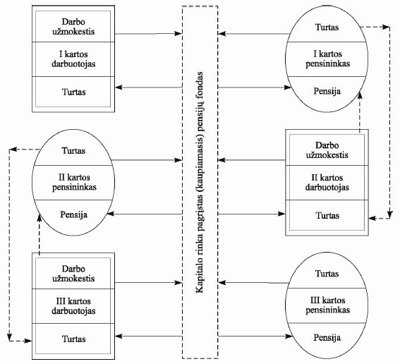
Šaltinis: Lazutka, 2002, p. 75
2 pav. Kartų tarpusavio priklausomybė kaupiamuosiuose pensijų fonduose

Apskritai, tik šiai sistemai veikiant, atrodytų yra galimybė visiškai išvengti mokėjimų tarp kartų, tačiau įsigilinus giliau matome, kad nors ir tiesioginio mokėjimo nėra, bet jaunesnioji karta turi pirkti tai, ką sukaupė senesnioji. Taip pat ši sistema nereikalauja, kad kiekvienas dalyvis visiškai finansuotų savo asmeninius pensinius poreikius. Tai įmanoma, kai kiekviena karta, o ne atskiras sistemos dalyvis, finansuotų savo pensinius poreikius. (Ho, Lok Sang, 1997, p. 1)
Universalaus kaupimo pensijų modelio pagrindinė idėja, yra ta, kad kiekvienos sistemoje dalyvaujančios, bet skirtingos amžiaus grupės nariai, moka įmokas ir gauna išmokas iš to pačio pensijų fondo, o ne remiasi esamų darbingo amžiaus gyventojų mokamomis įmokomis. Kiekviena karta finansuoja savo išėjimą į pensiją.
Pagal Ho, Lok Sang (1997) supaprastinta sistemos versija atrodytų taip – kiekvienas narys moka vienodo dydžio įmokas kiekvieną mėnesį per visą mokėjimo laikotarpį ir gauną vienodo dydžio išmokas kiekvieną mėnesį per visą išmokų gavimo laikotarpį, suėjus nustatymam amžiui. Šiuos išmokų gavimų ir įmokų mokėjimus galima parodyti lygtyje, kurioje lėšos, surinktos iš įmokų iki nustatyto amžiaus, turi atitikti vertę išmokoms, kurios bus išmokamos po nustatyto amžiaus ribos. Nustatyti kiekvieno atskiro dalyvio gyvenimo trukmę yra neįmanoma, tačiau, žiūrint į visos kartos vidutinę numatomą gyvenimo trukmę, paklaida bus nedidelė, todėl galima lengvai apskaičiuoti reikalingų įmokų dydį, nepamirštant atsižvelgti į ilgalaikę numatomą grąžos normą. Jeigu netikėtai vidutinė gyvenimo trukmė pailgėjo, tarkim, dėl medicinos tobulėjimo, tai tiesiog reikia padidinti išėjimo į pensiją amžių arba sumažinti išmokas. „Kiekviena karta turėtų pati prisiimti atsakomybę ir pati nuspręsti kuris variantas, ar šių variantų derinys yra jiems priimtinesnis. Tačiau be abejo, nereikėtų mažinti išmokas per daug, jos turėtų būti pakankamos, kad išlaikyti normalų dalyvio pragyvenimo lygį. Aišku, dalyviai turėtų nepamiršti taupyti ir asmeniškai, pensiniam laikotarpiui.“ (Ho, Lok Sang, 1997, p.1)
Įmokas galėtų mokėti dirbantysis, arba ir dirbantysis ir darbdavys. Jei per ilgą laiką pensijų fondas veikia efektyviai, tai visiškai nėra skirtumo kas moka įmokas. Savarankiškai dirbantys asmenys, namų šeimininkės, bedarbiai turėtų patys būti atsakingais už savo įnašus, nebent valstybėje yra galiojanti tokių žmonių grupių parama ir įmokas už juos, ar dalį įmokų, sumokėtų valstybė.
„Ši pensijų schema, taip pat leidžia valstybei subsidijuoti dalyvių įmokas. Tokiu atveju, kai yra standartinės įmokos ir standartinės išmokos, ir valstybė subsidijuoja prasčiau gyvenančių žmonių įmokas, ši sistema sumažina regresyvumą veikiančioje pay-as-you-go sistemoje, kylančioje dėl dideles pajamas gaunančių pensininkų. Tačiau reiktų atkreipti dėmesį, kad perskirstymas nėra pagrindinė ar sudedamoji šios schemos dalis.“ (James, Estelle, 1995, p. 6). Trumpiau tariant, valstybė subsidijuodama įmokas, leidžia vėliau gauti tiems dalyviams papildomas pajamas senatvėje.
Pasak Ho, Lok Sang (1997) ši sistema turėtų būti įvedama lėtai. Visiškai aišku, kad tokiu atveju, kai pensininkų kartai jau 50 ir įvedama ši sistema, tai jie mokės įmokas tik 15 metų (darom prielaidą, kad 65 metai yra išėjimo į pensiją amžius). Sulaukę 65 metų, sukaupę lėšų bus nedaug, taigi išmokos bus žymiai mažesnės, negu tų, kurie įmokas mokėjo nuo jaunystės sistemai pradėjus veikti. Taigi to pasėkoje valstybei gali tekti remti pirmuosius išėjusius į pensiją.
Šis planas universalus ir yra privalomas visiems, priešingai nei įvairūs kiti pensijų fondai, kuriuos siūlo bankai ar draudimo bendrovės. Šis planas apima visus, tiek darbuotojus, tiek namų šeimininkes, tiek bedarbius, visi moka įmokas, išskyrus tuos, kurie, įvertinus jų finansinę būklę, negali mokėti įmokų ir turėtų būti remiami. Ši sistema gali būti pritaikyta prie bet kokio perskirstymo laipsnio, nesukeliant jokio pavojaus pačios sistemos veikimui. Kiekviena prasčiau gyvenančių asmenų subsidijuota įmoka yra garantuota jų išmoka ateityje.
Tačiau, pasak James, Estelle (1995) subsidijuodama vargšus, vyriausybė gali paskatinti kitus dalyvius nerodyti visų gaunamų pajamų ir taip tikėtis subsidijų. Taigi reikia nustatyti įvairius kriterijus, norint įvertinti ar asmens įmokos yra būtinos remti. Taip pat, reikėtų nepamiršti ir baudų, norint apsisaugoti nuo sukčiavimo. Visą tai turėtų būti įtraukta į šią sistemą. Jeigu subsidijavimas vyksta pagyvenusiems žmonėms, vertinant jų turimą nekilnojamą turtą, tai tie asmenys, kurie turi dideles santaupas, bet mažai tokio turto, gaus subsidijas, toks atvejis priverstų žmones stengtis „atrodyti“ vargšais, taip siekiant naudos. Esant priešingam vertinimui, jauni žmonės, tarkim dėl laikino pajamų netekimo, įmokas turėtų mokėti iš savo santaupų.
Pagal universalią pensijų kaupimo sistemą, visi asmenys turės teisę į pensiją, jų kartai į ją išėjus. O nesenai atvykę į šalį imigrantai, turės teisę į tokią dalies pensiją, kiek metų mokėjo įmokas (nesvarbu subsidijuotas ar ne). Tarkim, jei imigrantas atvyko būdamas 50, tai jis gaus standartinės pensijos dalį lygią (65-50)/(65-20), jei darom prielaidą, kad pensijinis amžius yra 65 metai.
Nustatyta, vienodo dydžio įmoką yra paprasta administruoti. Tai yra visiškai priešingai daugumai pensijinių sistemų, kur dažniausiai įmokos dydis auga didėjant gaunamoms pajamoms. Išmokos taip pat yra fiksuota suma, pasiekus pensijinį amžių, bet ji gali būti diskontuota, atsižvelgiant į asmens sveikatos būklę, jei asmuo turi išeiti į pensiją ankščiau laiko. Tačiau be abejo reiktų atsižvelgti į mokėtas įmokas, turimas santaupas ir turtą.
Apibrėžtų išmokų sistemoje, pensijos dydis yra nustatomas pagal buvusį atlyginimo dydį tam tikru laikotarpiu (pvz. viso darbingo laikotarpio vidurkis, paskutiniai metai iki pensijos ir pan.) ir išdirbtų metų skaičių ir kitų faktorių nustatytų schemą reglamentuojančiuose aktuose. Kaupimo rizika tenka bendrovėms, nes jos prisiima finansinius įsipareigojimus ateityje mokėti fiksuotas išmokas. Apibrėžtų išmokų sistema suteikia garantijas darbuotojui dėl išmokų, kurios yra lygios fiksuotai daliai jo paskutinio atlyginimo, neatsižvelgiant į tai kaip pasikeis palūkanų normos pinigų rinkoje arba pelningumas akcijų rinkose. Darbdavys su darbuotoju sudaro sutartį dėl fiksuotų pensijinių išmokų ir taip pat pasirenka pensijų fondą. Pagal apibrėžtų išmokų sistemą darbdavys privalo daryti papildomas įmokas į pensijų fondus, jeigu sumažėja palūkanų normos pinigų ir kapitalo rinkose, privalėdamas įvykdyti sutartinius įsipareigojimus su darbuotoju. Apibrėžtų išmokų sistemoje, kai darbdavys yra fondo steigėjas, prisiima visą galimą riziką dėl pensijų išmokų dydžio, todėl administravimas yra sudėtingas, busimi kaštai nežinomi ir būtinas nuolatinis aktuarinis turto vertinimas. Pensijinio amžiaus ilginimas taip pat didina darbdavio kaštus. Šios pensijų sistemos valdymo kaštai yra mažesni už fiksuotų įmokų pensijų sistemos valdymo kaštus.
Apibrėžtų įmokų sistema paremta per kaupimo laikotarpį (per dirbtą laikotarpį) sumokėtų vienkartinių įmokų verte ir jos sukuriama investicinę grąža (Blake, 2006, p 102). Ši schema dažniausiai sutinkama antrojoje pensijų pakopoje, kaip papildoma profesinė pensijų sistema. Apibrėžtų įmokų sistemoje įmokos yra fiksuoto dydžio, tačiau ši sistema negarantuoja darbuotojui fiksuotų išmokų, kadangi darbuotojas pats atsako už fondo pasirinkimą, taigi ir pats prisiima didelę dalį rizikos už savo pinigų investavimą. Apibrėžtų įmokų sistema naudinga tuo, kad įmokos nuosavybės teise priklauso darbuotojui, todėl gali būti lengvai perkeliamos (Blake, 2006, p 102). Pasak Bitino (2008), šioje sistemoje darbdaviui nėra kaupimo rizikos ir ilgalaikės atsakomybės, administravimas nesudėtingas, taip pat kadangi žinomi būsimi finansiniai įsipareigojimai, tai įmokų ir išmokų srautai yra lengvai numatomi. Šios pensijų sistemos valdymo ir priežiūros kaštai yra didesni už fiksuotų išmokų pensijų sistemos valdymo kaštus.
Tačiau šis modelis turi ir rizikos veiksnių. David Blake (2006) akcentuoja tokius:
- investicinė grąža gali būti neigiama ar mažesnė už infliaciją;
- Sistemos narys prisiima riziką, jog įmokos gali būti nesumokėtos dėl nedarbingumo, dėl sveikatos sutrikimų.
- Gali sumažėti pensinio fondo vertė, kas ypač neigiamai paveiktų išmokas, kai iki išėjimo į pensiją yra likę mažai laiko, taip pat rizika, kad investicinė grąža gali būti mažesnė už infliaciją
- Ilgėjant gyvenimo trukmei pasirinktas anuiteto mokėjimo būdas gali lemti mažesnę senatvės pensiją, iš kitos pusės, ilgesnį laiką mokėti fiksuotas senatvės pensijos išmokas.

 | Einamųjų mokėjimų | Kaupimo
Apibrėžtų įmokų | Einamosios pajamos finansuoja einamąsias senatvės pensijas. Dirbantieji išlaiko esamus pensininkus. Mokesčiai, skirti senatvės pensijai yra iš anksto apibrėžti, o senatvės pensija priklauso nuo sumokamų mokesčių. Dalis dirbančiųjų sumokamų įmokų yra atidedama jų senatvės pensijoms. Administravimo funkciją atlieka valstybė. PVZ. Sąlyginai apibrėžtų įmokų modelis – Sodra | Asmeninėmis įmokomis kaupiama individuali senatvės pensija. Įmokos, skirtos senatvės pensijai, yra iš anksto apibrėžtos. Sumokėtos įmokos yra investuojamos, kad būtų finansuojamos būsimos senatvės pensijos. Senatvės pensija priklauso nuo sumokėtų įmokų ir investavimo rezultatų, kurie gali būti tiek neigiami tiek teigiami. Kai asmenys sulaukia pensijos amžiaus, jie už sukauptas lėšas įsigyja anuitetą. Administravimo funkciją gali atlikti privatus sektorius ir valstybė. Pavyzdžiui, II pakopos pensijų fondai
Apibrėžtų išmokų | Einamosios pajamos finansuoja einamąsias pensijas. Senatvės pensijos dydis būna iš anksto apibrėžtas ir yra numatyti jų finansavimo šaltiniai. Dažniausiai senatvės pensija yra susieta su dirbant gautomis pajamomis ar išdirbtų metų skaičiumi. Papildoma pensija gali būti skiriama atsižvelgiant į specifinius kriterijus (užaugintų vaikų skaičius ir pan.) administravimo funkciją vykdo valstybė, pavyzdžiui Sodra. | Asmeninėmis įmokomis kaupiama senatvės pensija. Išmokos skirtos senatvės pensijai, yra iš anksto apibrėžtos, o įmokų dydis gali svyruoti. Sumokėtos įmokos yra investuojamos, kad būtų finansuojamos būsimos senatvės pensijos (išmokos). Senatvės pensija nepriklauso nuo investicinių rezultatų. Administravimo funkciją atlieka privatus sektorius. Kolektyviai pensijų fondai į kuriuos moka įmokas ir investuoja darbdaviai.
Šaltinis: Gudaitis, 2009, p. 60
1 lentelė. Senatvės pensijų sistemos modeliai pagal finansavimo ir išmokų mokėjimo būdus

Galima išskirti dar ir fiktyvių apibrėžtų įmokų sistemą. Ši sistema kiekvienam asmeniui suteikiama asmeninę sąskaita ir „virtualų kapitalą“, kuris auga mokant socialinio draudimo įmokas, atsižvelgiant į toje valstybėje nustatytus faktorius. Ši individuali sąskaita reiškia, kad kiekvienas asmuo joje kaupia sąlyginius taškus per visą profesinę karjerą ir nuo toje virtualioje sąskaitoje esančių taškų kiekio priklauso papildomos pensijos dydis. Ši sistema yra fiktyvi, nes sukauptų socialinio draudimo įmokų pagrindu yra finansuojamos pensijinės išmokos. Pasiekus pensijinį amžių šis fiktyvus „kreditas“ konvertuojamas į pensiją, kurios dydis priklauso nuo konversijos koeficiento (tiesiogiai susijusio su būsimo gyvenimo trukme kiekvienai kartai) ir išėjimo į pensiją amžiaus. Taigi, ilgėjant numatomai būsimo gyvenimo trukmei, mažėja pensijos dydis. Tačiau šios sistemos privalumai yra tai, kad ji tiesiogiai susieta su demografiniais rodikliais, taip pat sistemoje dalyvaujantis asmuo bet kuriuo metu gali pasitikrinti turimą kreditų skaičių, taip skatinant tęsti profesinę veiklą ir kaupti pensiją, be to dažnai yra numatytas lankstus išėjimo į pensiją amžius. Kaip trūkumus galima įvardyti politinių sprendimų įtaką, taip pat sistema negali užtikrint lygių pensijų visiems darbuotojams, kurie vienodą metų skaičių mokėjo draudimo įmokas, nes pensijos dydis skiriasi kiekvienai kartai ir priklauso nuo atitinkamu momentu valstybėje esančios ekonominės padėties.
Kaupimo modelyje kiekvienas sistemos dalyvis gali tikėtis tiek išmokų, kiek sumokėjo įmokų su jų investicine grąža arba patirtu nuostoliu. Tai yra egzistuoja glaudus ryšys tarp sumokėtų įmokų ir gaunamų išmokų. Pasak Gudaičio (2009), teisę į išmokas suteikia ne įstatymas, o privatus kontraktas, t.y. teisė į pensiją yra finansinė, o ne politinė. Tokiu būdu ši schema tampa nepriklausoma finansiškai nuo valstybės biudžeto, net ir tuo atveju, kai dalyvavimas joje yra privalomas. Investiciniu požiūriu, asmens vartojimas yra apribotas jo paties taupymu, ir nukeliamas į pensinį laikotarpį. Kitas svarbus, kad sukaupta lėšų suma gali būti paveldima, jei dalyvis dar neįsigijęs anuiteto. (p. 58)
Dirbančiojo įmokos kaupiamos ir investuojamos privačiuose pensijų fonduose. Tačiau laukiamą investicinę grąžą gali pakeisti nuostolis, nes fondams įtaką daro galima ekonomikos recesija, finansinės ar kitokio pobūdžio krizės. Tokiu atveju gali būti taip, kad su šiuo finansavimo būdu siejamos viltys, prireikus mokėti išmokas, nepasiteisins.
Barr (2007) pažymi, kad egzistuoja tokie kaupiamosios sistemos pranašumų mitai:
- Kaupiamosios pensijos išsprendžia demografines problemas. Tačiau einamųjų išmokų sistemoje demografines problemas galima sušvelninti, taip pat įmokų ir išmokų balansą atstatyti padidinus socialinio draudimo įmokas, sumažinus pensijas arba padidinus darbo našumą. Privačių pensijų fondų schemos tegali būti įvestos į socialinės apsaugos sistemą remiantis vien tik investicijų grąžos prognozėmis, tačiau turi būti išlyginamas einamųjų išmokų sistemos balansas arba einamųjų išmokų lėšų trūkumas finansuojamas iš kitų rezervų.
- Egzistuoja glaudus ryšys tarp kaupiamosios pensijų sistemos ir ekonomikos augimo. Tačiau ne visais atvejais kaupiamosios pensijos skatina didesnį taupymą ir darbo našumą, ir nėra aiškių to įrodymų. Be to, pensijų sistemos uždavinys nėra vien tik taupymas, bet ir socialinis asmenų saugumas.
- Kaupiamoji pensijų sistema sumažina išlaidas pensijoms finansuoti. Kaupiamosios pensijos tik ilgalaikėje perspektyvoje gali sumažinti valstybinių pensijų finansavimo išlaidas. Valstybinio socialinio draudimo pensijų sistemos privatizavimas neišsprendžia finansavimo problemų, todėl, sprendžiant trumpalaikio ar vidutinės trukmės finansavimo klausimus, išeitis gali būti didinti įmokas, mažinti išmokas arba gerinti einamųjų išmokų sistemos valdymą.
- Kaupiamoji pensijų sistema skatina darbo rinkos priemones. Tačiau tiek blogai organizuota einamųjų išmokų sistema, tiek ir kaupiamųjų pensijų sistema gali iškreipti darbo rinką. Darbo rinkos iškraipymai minimizuojami, kai yra nustatytas glaudus ryšys tarp įmokų ir išmokų.
- Kaupiamosios pensijos diversifikuoja (paskirsto) riziką. Tačiau ji ne visada tai daro, nes susiduria su ne tik demografine ar politine įtaka, bet ir su valdymo bei investicijų rizika. Be to, valstybinio socialinio draudimo pensijos sukuria didesnį socialinį saugumą nei privačios pensijos.
- Pensijų schemų įvairovė yra gerovės didinimas. Tačiau naujų pensijų schemų įvedimas svarstytinas tik tuo atveju, jeigu asmenys gali gauti aiškią informaciją apie pasirinkimo pranašumus ir trūkumus. Profesionaliai įvertinęs gautą informaciją, asmuo gali padaryti teisingą sprendimą, kadangi privačių pensijų rinkoje konkurencija skatina pigių produktų atsiradimą (maža kaina kokybės sąskaita)
Bitinas (2008) pastebi kaupiamosios sistemos trūkumus, tai yra ilgas sistemos brandos laikotarpis iki jos realaus funkcionavimo pradžios, problematiška apsauga nuo infliacijos, kaupiamosios sistemos pensijų išmokos nepadidina realios pensijų vertės esant ekonomikos augimui, taip pat kaupiamojoje sistemoje rinkos reiškiniai sistemos dalyviams yra sunkiau suprantami, nes susiję su vertybinių popierių rinka, taip pat sukaupta pensijos dalis yra investuojama į vertybinių popierių rinką ir jos dydis priklauso nuo šios rinkos svyravimų, taigi atsiranda investavimo rizika. Kaupiamosios sistemos privalumas gali būti tai, kad ši sistema ne taip jautriai reaguoja į demografinius pokyčius, taip pat sėkmingai investuojant yra tikimybė gauti didesnę pensiją.
P.Gylys (2002) teigia, kad kaupiamojoje sistemoje individas turi pasikliauti savimi, sistema sudėtinga, administravimo sąnaudos didelės, yra investicinė rizika, o kartų solidarumas neskatinamas.
N. Barr (2003) nuomone, ir einamųjų išmokų ir kaupiamųjų pensijų sistema priklauso nuo demografinių ir politinių reiškinių bei makroekonominių rodiklių. Kaupiamųjų pensijų sistema papildomai susiduria su kitomis rizikomis, pavyzdžiui valdymo rizika (didesnės galimybės sukčiauti, pateikiant klaidingą informaciją sistemos dalyviams apie jų teises) ar investicinė rizika (jeigu apibrėžiant įmokų kaupiamųjų schemoje asmuo išeina į pensiją sulaukęs numatyto amžiaus ir tuo metu akcijų rinkoje yra nuosmukis sukauptos lėšos gali nuvertėti).
Europos komisijos ataskaitoje apie Europos pensijų sistemos būkles (2006) pastebima, kad kaupiamųjų pensijų sistemai įtaką turi ne vien tik sukauptų įmokų dydis bet ir pensijos sistemos dalyvių pasitikėjimas kaupiamąja sistema. Mažas pajamas gaunantiems asmenims lyginant su einamųjų mokėjimų sistema, kuri atlieka perskirstymo funkciją yra finansiškai nenaudinga dalyvauti privačių pensijų sistemoje, todėl į šitą faktą turi atkreipti dėmesį tos valstybės, kurios skiria didelį dėmesį privačių pensijų sistemų plėtojimui.
Hans-Werner Sinn (2000) savo darbe pastebi, kad remiantis Vokietijoje atliktais tyrimais (išanalizavus 50 metų laikotarpį), jei asmenys, kurie išėjo į pensiją 2002 metais, būtų investavę į rinkas, konkrečiai į Vokietijos obligacijas, galėjo uždirbti 4,2 proc. grąžos, tačiau šalyje naudojama PAYG sistema, davė jiems tik 2,8 proc. grąžos. Taigi net neabejojama, kad PAYG sistema siūlo daug mažesnę grąžą, nei gali duoti kapitalų rinkos. To pasėkoje, kaip pastebi Hans-Werner Sinn (2000), dauguma analitikų, remdamiesi šiuo tyrimu, siūlo pereiti prie kaupiamo modelio
James (1992) teigimu, pačia geriausia rekomendacija senatvės pensijų sistemai, yra ta, kad ji turėtų būti grindžiama pakopomis. Pirma, tai plataus masto pensijų fondų pakopa. Antra, tai viešai valdoma sistema, kuri turėtų „apdrausti“ nuo skurdo. O trečia, tai su mokestinėmis lengvatomis veikianti, savanoriška taupymo pakopa.
Tuo tarpu Euzeby (2007) nuomone, valstybės turi išsaugoti einamųjų išmokų sistemą, kuri nėra tiesiogiai priklausoma nuo infliacijos, jos administravimas yra pigesnis, o pensijos gali būti bet kuriuo metu indeksuojamos (tačiau kartais tai gali pakenti sistemos finansiniam tvarumui). Kaupiamųjų pensijų sistema turi tik psichologinių pranašumų, kadangi asmuo galvoja, kad jis taupo, tačiau infliacija ir investicinė rizika veikia kaupiamųjų pensijų sistemą. Kaupiamųjų pensijų sistemos sąnaudas didina ir rinkodara, nes būtina pritraukti klientų, ko negalima pasakyti apie einamųjų išmokų sistemą.
John Eatwell (1999 m.) apibendrindamas savo straipsnį, pateikia tokius PAYG ir FULLY FUNDED (kaupimo modelio) privalumus ir trūkumus:

PAYG | FF
Privalumai
Paprastumas ir skaidrumas | Aukštesnė investicijų grąža
Maži administravimo kaštai | Dalyvis turi laisvę rinktis
Progresyvus perskirstymas | Didina santaupas
Plati apimtis | Skatina finansų rinkų plėtrą ir valdymo bendrovių efektyvumą
Netrukdo laisvą darbo jėgos judėjimą | Skatina finansų rinkų plėtrą ir valdymo bendrovių efektyvumą
Maža rizika | Pensijos dydis atitinka sukauptas lėšas
Trūkumai
Našta biudžetui | Regresyvus pajamų perskirstymo poveikis
Dalyviui nėra laisvės rinktis | Dideli administravimo kaštai
Per dideli įsipareigojimai konkrečiam pensijos lygiui | Siaura apimtis
Per dideli įsipareigojimai konkrečiam pensijos lygiui | Didelė rizika
Atsparumas mokesčių finansavimui | Reikalauja papildomos socialinės apsaugos sistemos
 | Kai kuriais atvejais mažina darbo jėgos laisvą judėjimą
Šaltinis: sudaryta darbo autoriaus remiantis John Eatwell, 1999, p 60.

2 lentelė. Pensijų modelių privalumai ir trūkumai

Darbo autoriaus nuomone skirtingi pensijų sistemų modeliai leidžia valstybėms pasirinkti įvairius modelių derinius pagal kiekvienai šaliai tinkamą finansavimą ir išmokas. Einamųjų mokėjimų ir kaupimo sistemose galima kartu derinti apibrėžtas išmokas ir įmokas. Tačiau, kad ir kokia būtų sistema, ji turi garantuoti pakankamo dydžio išmokas, kurios garantuotų ne tik bazinį pajamų dydį, leidžianti patenkinti tik pagrindinius asmens poreikius, bet ir leidžianti dalyvauti ekonominiame ir kultūriniame šalies gyvenime.

  - Pensijų pakopos

Kaupimo sistema suprantama kaip privačių finansinių institucijų valdoma sistema, tuo tarpu einamųjų mokėjimų sistema yra suprantama kaip viešai valstybės valdoma sistema, tačiau reikia atkreipti dėmesį, kad iš dalies finansuojamoje kaupimo sistemoje ir einamųjų įmokų mokėjimų sistemoje jas gali valdyti tiek valstybė tiek privatus sektorius.
Jeigu pensijų sistema yra paremta pakopomis, kaip pateiktame 3 paveikslėlyje, tai ją sudaro I, II ir III pakopos senatvės pensijų dalys. Labai svarbu tai, kad tokios pensijų sistemos suteikia teisę būsimiems pensininkams kaupti lėšas senatvei savanoriškai.

Individuali | Savanoriška kaupiamoji
Profesinė | Privaloma kaupiamoji
Socialinio draudimo  arba valstybinė | Valstybinė privaloma  einamojo finansavimo
Industrinėse šalyse istoriškai nusistovėjusios pensijų pakopos | Pasaulio banko pasiūlytos  pensijų pakopos
Šaltinis: Lazutka, 2002, p. 64
3 pav. Pensijų pakopos

I pakopa pensijų sistemoje yra pagrindinė, apimanti visus piliečius arba bent jau samdomąjį darbą dirbančius asmenis. Tai valstybinės arba socialinio draudimo pensijų sistemos, kurias apibrėžia įstatymai ir kurių sklandų veikimą garantuoja valstybė. Ji solidariai perskirsto įmokas (socialinio draudimo mokestį), gaunamas iš dirbančiųjų einamuoju laikotarpiu, tam, kad būtų mokamos išmokos (senatvės pensijos) einamojo laikotarpio pensininkams (Gudaitis, 2009, p.65). Ši pakopa skirta minimaliam pragyvenimo lygio užtikrinimui, kuris priklausomai nuo pasirinktos šalies modelio, finansuojamas iš socialinio draudimo įstaigos arba valstybės biudžeto. Šios pakopos pensijos yra nepriklausomos nuo buvusių asmens pajamų ir priklauso tik nuo šalies ekonominių sąlygų ir politinių sprendimų. Ši pakopa veikia einamųjų mokėjimų principu. Pasak Bitino (2008), pagrindinis skirtumas tarp bazinės, minimalios pensijos ar socialinės paramos, yra tai, kad bazinė pensija (Airija, Olandija, Jungtinė Karalystė) yra mokama visiems pensininkams, turintiems būtiną darbo stažą. Kitos dvi pensijos mokamos kaip garantinės pensijos, mokamos didesnės išmokos neturtingiems pensininkams ir mažesnes ar visai nemokamos turtingesniems asmenims, išėjusiems į pensiją (Švedija, Italija, Prancūzija). Minimalios pensijos skyrimas nuo socialinės paramos pensijos skiriasi tuo, kad jos skyrimui neįtakoja sukauptos santaupos ar turtas.
N.Barr (2001) teigia, kad pirmoji pakopa turi būti privaloma visiems, ji turėtų veikti einamųjų išmokų sistemos pagrindu ir būtų skirta apsaugai nuo skurdo. Antroji pakopa turėtų perskirstyti pajamas ir veikti draudimo pagrindu. Ši pakopa gali veikti tiek einamųjų išmokų sistemos pagrindu, kai valdoma valstybės institucijų, tiek kaupiamųjų pensijos sistemos pagrindu, kai valdoma privačių institucijų. Trečioji pakopa turėtų būti savanoriškumo pagrindu veikanti privačių kaupiamųjų pensijų fondų sistema.
Kaip teigia Lazutka (2000), žvelgiant iš socialinės apsaugos tikslų perspektyvos, skurdo mažinimo senatvėje atžvilgiu, būtent, efektyviausiai veikia pirmosios pakopos pensijos, užtikrinančios visiems vienodą išmoką.
Kita vertus, šios pakopos pensijos yra santykinai mažos ir ne visuomet adekvačios darbingo amžiaus laikotarpiu turėtoms pajamoms.
II pakopa – profesinių pensijų sistemos, kurias kuria individualūs darbdaviai, jų asociacijos, profesinės sąjungos. Dalyvavimas šiose sistemose yra dažniausiai kolektyvinis pagal socialinių partnerių sutartį (darbo sutartį). Antra pakopa pensijų sistemose sukurta, kad senatvės pensija būtų susieta su buvusiomis asmens pajamomis ir ne tik būtų užtikrinamas minimalus pragyvenimo lygis, bet ir skatinamas dalyvavimas pensijų sistemoje. Ši sistema daug atsparesnė gyventojų demografiniams pokyčiams. Valstybinės dalies pensijų skaičiavimas paremtas skirtingais parametrais, todėl galima suprojektuoti bet kokią sistemą, kurios duos panašius rezultatus.
Bitinas (2008) išskiria tris pagrindines kryptis:
Nustatytų išmokų ar profesinių pensijų plane (Olandija) senatvės pensija priklauso nuo įmokų mokėjimo laikotarpio per dirbimo trukmę ir kitų veiksnių susijusių su buvusiomis pajamomis.
Taškų ar koeficiento įtraukimas į pensijų sistemą remiasi surinktais taškais per dirbimo laikotarpį, kurie priklauso nuo buvusių pajamų ir skaičiuojami kasmet (Prancūzija, Vokietija). Sulaukus pensinio laikotarpio, surinktų taškų suma dauginama iš koeficiento (santykis tarp šalies pajamų vidurkio ir mokėtojo pajamų) ir paverčiama į reguliarius pensijos mokėjimus.
Nacionalinės sąskaitos plane (Italija, Švedija) registruojamos kiekvieno mokėtojo įmokos individualioje sąskaitoje ir pritaikoma grąža sąskaitoms. Suėjus pensiniam laikotarpiui, sąskaita paverčiama į reguliarius pensijų mokėjimus, naudojantis laukiamos gyvenimo trukmės formule.
Nustatytų įmokų planas siejamas su įmokų dalies pervedimais į pensijų fondus. Praktikoje gali pasitaikyti tiek privalomas ar savanoriškas dalyvavimas, bei valstybinis ar privatus valdymas šioje dalyje. Šioje dalyje lėšos pervedamos į individualias sąskaitas, kurios pabaigoje priklauso nuo įmokų dydžių, investicinės grąžos ir administracinių mokesčių. Suėjus pensiniam laikotarpiui, sąskaita paverčiama į reguliarius pensijų mokėjimus, naudojantis laukiamos gyvenimo trukmės formule.
III pakopa pensijų sistemoje skirta asmenims, norintiems papildomai kaupti senatvei, pasirenkant specializuotus šios pakopos pensijų fondus. Kaip teigia André Laboul (2000), naudos tikimasi gauti gerokai ateityje, iš esmės, tai yra panašu į antros pakopos fondus, tačiau šios pakopos fondus renkasi tie, kurių netenkina laukiama antros pakopos fondų būsima nauda. Įmokų mokėtojai yra tiesiogiai susieti su šios pakopos fondais, todėl gali daryti įtaką fondų investicinei politikai. Investuoti į trečios pakopos fondą gali bet kuris asmuo, net nesvarbu dirbantis ar ne. Dalyvauti šioje pakopoje dažniausiai siūlo nepriklausomos finansinės institucijos. Trečiosios pakopos pensijų planus labai dažnai sunku atskirti nuo kitų taupymo produktų, pvz. nuo investicinių fondų, tačiau dažniausiai pensijinius fondus išskiria mokestinės lengvatos. Vyriausybės skatina asmenims kaupti senatvės pensijoms dažniausiai per pajamų mokesčio netaikymo sukauptoms lėšoms, kurios taip pat priklauso nuo mokamų įmokų dydžio ir pasirinkto pensijų fondo investicinių grąžų ir administracinių mokesčių. Tačiau ši pakopa yra aktuali tik gyventojams kurie gauna didesnes pajamas, mažas pajamas gaunantiems gyventojams ji yra visiškai netinkama.
Lazutka (1998) teigia, kad peržvelgę įvairių šalių patirtį, pamatytume, kad daugelyje jų pensijų sistema apima visas tris pakopas, tačiau, priklausomai nuo atitinkamoje šalyje dominuojančių politinių, ekonominių ir socialinių sąlygų, atskiroms pakopoms teikiamas nevienodas vaidmuo. Vienose valstybėse didesnį vaidmenį vaidina pirmoji, o kitose antroji ir trečioji pakopos.
Taip pat Lazutka (1998) pastebi, kad ten kur istoriškai susiklosčiusios didesnės pirmosios pakopos pensijos, gyventojų dauguma mažesnę reikšmę teikia antrosios ir trečiosios pakopų pensijoms ir atvirkščiai. Atitinkamos pensijų pakopos pasirinkimą įtakoja ir asmens socialinis statusas. Žemesnių pajamų socialinio sluoksnio gyventojai tenkinasi pirmąja pakopa, tuo tarpu didesnes pajamas gaunantieji, prie pirmosios ir antrosios pakopų prisideda žymią trečiosios pakopos pensiją.
Kurdama senatvės pensijų pakopų sistemą, pasak Gudaičio (2009), vyriausybės turėtų:
• Tiksliai apibrėžti kurioms socialinėms grupėms galima socialiai padėti perskirstant lėšas pirmoje pakopoje, įvertinant tiek tos pačios gyventojų kartos, tiek sekančių kartų ypatumus. Pagrindinė perskirstymo funkcija turėtų būti skurdo sumažinimas;
• Užtikrinti, jog antroje pakopoje gyventojų mokamos didesnės įmokos į privačius pensijų fondus suteiktų jiems galimybę gauti didesnes išmokas (senatvės pensijas). Ateityje tai gali sumažinti egzistuojančius socialinių mokesčių tarifus, socialinio mokesčio mokėjimo vengimą, nedarbą ir emigraciją;
• Padalinti institucinę riziką tarp viešo ir privataus sektorių, įvertinant galimą sektorių naudą;
• Apsaugoti sistemą nuo politinės rizikos, užtikrinant, jog visos vyriausybės išlaikytų reformos tęstinumą
Nors pensijų sistemos pakopos šiuo metu pripažįstamos, kaip pažangiausias senatvės pensijų sistemos modelis, tačiau jos taip pat sulaukia ir daug kritikos. Kadangi senatvės pensija yra labai glaudžiai susieta su asmens gaunamomis pajamomis (visose trijose pakopose, o ypač antrojoje ir trečiojoje), tai ši sistema nesukuria socialinio solidarumo tiek tarp tos pačios gyventojų kartos, tiek vertinant kelių kartų perspektyvą. Taip pat pensijų sistema paremta pakopomis gali būti pakankamai sudėtinga ir paini, kad jos dalyviai gali sunkiai suskaičiuoti kokiais būdais ir kiek jiems reikalinga kaupti lėšas būsimai senatvės pensijai. Suteikiant galimybę kaupti tiek antros pakopos pensijų fonduose, tiek trečios pakopos pensijų fonduose, tiek profesiniuose pensijų fonduose bei galimybes kaupti lėšas per kitas investavimo priemones (pvz. periodinis investavimas į investicinius fondus, investicinis gyvybės draudimas kaip investavimo rizika tenka draudėjui), dalyviams reikia tiksliai apibrėžti galimus privalumus ir trūkumus.
Be to, privačiais pensijų fondais grįsta pensijų sistema, pasak Gudaičio (2009) turi kitas grėsmes:
• Nekompetentingas privačių pensijų fondų valdymas. Pvz. neefektyvi pensijų fondų veikla ar netiksliai pateikiama informacija pensijų fondų dalyviams.
• Investavimo rizika. Kadangi pensijų fondų lėšos, kaupiamos senatvės pensijoms, yra investuojamos, jos priklauso nuo finansų rinkų svyravimo, situacijos vertybinių popierių biržose.
• Anuitetų rinkos rizika. Kadangi didžioji privačiuose pensijų fonduose sukauptų lėšų dalis bus išmokama įsigijus anuitetus, jo vertė priklausys nuo likusios laukiamos gyvenimo trukmės bei nuo investicinės grąžos, kurią uždirbs anuitetus investuotos lėšos.
Taip pat Gudaitis (2009) teigia, kad daugiapakopė pensijų sistema šiuo metu yra efektyviausias būdas senatvės pensijų sistemų subalansavimui, tačiau visos rizikos, susijusios su pensijų sistemos pakopų sukūrimu turi būti įvertintos. Todėl senatvės pensijų sistema, paremta pakopų sandara, turi turėti aiškiai apibrėžtus ilgalaikius tikslus. Jis taip pat teigia, jog racionalu projekto pradžioje sutarti dėl ilgalaikių tikslų ir tik po to analizuoti metodus, kuriais galima įgyvendinti apibrėžtus tikslus. Todėl valstybės, įgyvendindamos daugiapakopes senatvės pensijų sistemas, turi labai atsakingai įvertinti visas galimas grėsmes ir solidariai valstybės viduje sutarti dėl pensijų sistemos reformos principų, įgyvendinimo ir ilgalaikio jos tęstinumo.
Pasak Lazutkos (1998) pensijų sistemos klasifikavimas pagal atskiras pensijų pakopas atspindi tik institucinę pensinio aprūpinimo pusę. Išsamiau pensijų schemos gali būti apibūdinamos, naudojant kitus požymius, kurie pensinį aprūpinimą parodo esant sudėtingesniu, bet kartu padeda jį giliau suprasti. Jas galima kvalifikuoti pagal tokius požymius kaip aprūpinimas išmokomis, administravimas ir finansavimas. Kiekvienas iš tų požymių, savo ruožtu, turi dar bent po du matus. Aprūpinimas išmokomis apima teisę į pensiją ir pensijų dydžio nustatymą. Administravimas - centralizacijos lygį ir nuosavybę. Finansavimas yra analizuojamas finansavimo metodų ir finansinių įsipareigojimų požiūriais.
Darbo autoriaus nuomone, kiekviena sistema turi savų pliusų ir minusų, todėl teigti, kad ši sistema yra efektyviausia, yra labai abejotinas ir diskutuotinas dalykas. Nė viena sistema nėra tobula visomis aplinkybėmis, todėl kiekvienu konkrečiu sistemos taikymo atveju turėtų būti įvertinti keliami tikslai ir parenkama sistema arba sistemų derinys, kuris šiuos tikslus leistų pasiekti.

  - Rizikos rūšys įtakojančios senatvės pensijų modelių pasirinkimą

Skirtingi senatvės pensijų modeliai yra skirtingai atsparūs galimoms rizikoms, o tai ir apsprendžia jų tinkamumą.
„Norint skirstyti BVP tarp darbingos ir jau nebe darbingos kartos, reikia atsižvelgti į demografinius pokyčius, asmenų kiekvienoje kartoje skaičių, jo kitimą. Reikia atsižvelgti į būsimus ekonominių rodiklių pokyčius, kurie iš anksto nėra žinomi“. (Lazutka, 2003, p. 21)
Pasak Gudaičio (2009), pagrindinės rizikos galinčios paveikti senatvės pensijų sistemas yra:
- demografinė rizika (pvz. gimstamumo, laukiamos gyvenimo trukmės pokyčiai);
- ekonominė rizika (pvz. nedarbo augimas, darbo užmokesčio mažėjimas, aukšta infliacija, neigiama investicinė grąža);
- politinė rizika (pvz. staigūs modelio parametrų ar apimties pakeitimai);
- institucinė rizika (pvz. nesėkmingas viešųjų ar privačių institucijų pensijų sistemos arba atskirų jos dalių organizavimas).
Mokslinėje literatūroje dažniausiai išskiriamos demografinė ir ekonominė rizikos. Pasak Gudaičio (2009), ilgainiui tiek demografiniai, tiek ekonominiai pokyčiai daugiausia paveikia įvairius senatvės pensijų modelius – einamųjų mokėjimų ir kaupimo, apibrėžtų įmokų ir apibrėžtų išmokų. Tačiau šie pokyčiai skirtingai įtakoja senatvės pensijų sistemos modelius. 5 lentelėje apibendrintos pagrindinės galimos rizikos bei jų įtaka dviem labiausiai paplitusiems senatvės pensijų sistemos modeliams – einamųjų mokėjimų apibrėžtų išmokų ir kaupimo apibrėžtų įmokų modeliams.

Rizika | Einamųjų mokėjimų,  apibrėžtų išmokų modelis | Kaupimo, apibrėžtų įmokų modelis
Demografinės
Gimstamumo sumažėjimas | Laipsniškas neigiamas poveikis būsimoms pajamoms | Tiesioginio poveikio finansavimui nėra. Galimi netiesioginiai neigiami efektai būsimai pensijai
Laukiamos gyvenimo  trukmės padidėjimas | Išlaidų pensijoms išmokėti padidėjimas | Tiesioginio poveikio finansavimui nėra. Galimos mažesnės išmokos (brangesnis anuitetas).
Dirbančiųjų asmenų  emigracija | Pajamų į socialinio draudimo  biudžetą sumažėjimas. Galimas būsimų pensijų sumažėjimas. | Tiesioginio poveikio finansavimui nėra. Galimos mažesnės išmokos (brangesnis anuitetas).
Ekonominės
Nedarbo augimas | Pajamų į socialinio draudimo  biudžetą sumažėjimas. | Tiesioginio poveikio finansavimui nėra. Laikinai darbo netekę asmenys sukaups mažesnę lėšų sumą nei tikisi.
Darbo užmokesčio  sumažėjimas | Pajamų į socialinio draudimo  biudžetą sumažėjimas. | Mažesnės įmokos pervedamos į asmenines sąskaitas. Tikėtina mažesnė sukauptų lėšų suma.
Aukšta infliacija | Aukštesnės pajamos, bet reali  pensijų vertė gali smukti. | Sukaupto turto vertė ir realios pensijų išmokos mažėja.
Neigiama investicinė  grąža | Minimalus efektas. Jis gali būti tuo atveju jeigu esamos lėšos (ar jų dalis) yra investuojamos. | Tiesioginio poveikio finansavimui nėra. Mažesnė sukauptų lėšų suma ir mažesnės pensijų išmokos.
Politinės
Esminių pensijų  sistemos parametrų  pakeitimas | Sistema pritaikoma prie pakeitimų. Grėsmė dėl nepagrįstų populistinių sprendimų. | Pakankamai sudėtingas sistemos pakeitimas. Galimas nepasitikėjimas egzistuojančia sistema.
Fiskalinės priemonės | Aukštas pažeidžiamumas. | Tiesioginio poveikio nėra, kol nėra sumažinamas įmokų dydis arba nevykdomas išmokų apmokestinamas
Šaltinis: Gudaitis, 2009, p. 63

3 lentelė. Rizikos rūšys, galinčios įtakoti senatvės pensijų sistemos modelius, ir jų poveikis

Pasak Lazutkos (2003), rinkose neįmanoma suteikti garantijų senatvei nenaudojant aktuarinio mechanizmo, t.y., pažadėjus saugomiems asmenims pajamas (pensiją) senatvėje, reikia jas iš anksto pagrįsti pakankamais ištekliais. Tai suprantama, juk būsimasis pensininkas iš anksto - kol yra darbingas ir užsidirba pajamas - turi rinkoje nusipirkti dalį būsimo BVP iš būsimos darbingos kartos, kuri šį produktą gamins po dešimtmečių. Taigi, turime kreiptis į ateities rinkas. Jos susiję su nepakankamos informacijos problemomis apie jau minėtus reiškinius – būsimą gyvenimo trukmę, kainų ir darbo užmokesčio lygius, poreikius.
„Nuo to kiek laiko gyvens būsimasis pensininkas, priklauso reikalingų jo pensijai mokėti išteklių dydis. Individuali gyvenimo trukmė neprognozuojama, tačiau visos kartos gyvenimo trukmė kinta lėtai, todėl remiantis demografiniais duomenimis apie praėjusius laikotarpius, galima pakankamai tiksliai prognozuoti, kiek metų vidutiniškai dar gyvens asmenys, kurie pensinio amžiaus sulauks, tarkime, po dešimties metų.“ (Lazutka, 2003, p. 22)
Gudaitis (2009) akcentuoja, kad dažniausiai ekonominiai ir demografiniai faktoriai iš anksto nenulemia tam tikros politikos pasirinkimo ir galima pasirinkti iš keletos alternatyvų. Pavyzdžiui viena pagrindinių rizikų yra demografinė - visuomenės senėjimas, o jos galimiems neigiamiems faktoriams yra keletas sprendimo būdų:
- senatvės pensijos amžiaus didinimas;
- aprėptiems (t.y. asmenų, mokančių socialinius mokesčius, grupės) didinimas;
- socialinių įmokų, skirtų senatvės pensijoms, tarifo didinimas;
- privačių antros pakopos kaupiamųjų pensijų fondų įkūrimas;
- mokestinių lengvatų, skatinančių asmenis mokėti asmenines įmokas į trečios pakopos pensijų fondus, taikymas.
Išėjimo į pensiją amžiaus didinimas privalo būti susietas su naujų darbo vietų kūrimu. Jei darbo vietų nėra tai gali sukelti didesnį nedarbą, taip paskatinant jaunų žmonių emigraciją. Pensinį amžių galima didinti tik esant ekonomikos augimui, esant darbo jėgos trūkumui. Kitu atveju tai gali sukelti nepageidaujamus rezultatus. Socialinio draudimo aprėpties didinimas, padidina įmokų apimtis, tačiau sukuria įsipareigojimus pensijų mokėjimui ateityje, kai šiems asmenims reikės išmokėti pensijas.
Be abejo paprasčiausia yra padidinti socialinių įmokų tarifą, tačiau tai gali turėti neigiamų pasekmių – darbo jėgos pabrangimą. Taip pat skatinti šešėlinę ekonomiką, užsienio investicijų sumažėjimą. Kaip alternatyvą biudžeto subalansavimui, yra pensijos mokėjimo būdo pakeitimas iš apibrėžtų išmokų į apibrėžtų įmokų metodą. Tai, pasak Gudaičio (2009), žymiai pakeičia rizikos pasidalinimo struktūrą. Tam tikros rizikos (pvz. didėjanti laukiama gyvenimo trukmė ar žemas darbo užmokesčio didėjimas), kurios įtakoja apibrėžtų išmokų schemą, apibrėžtų įmokų modelyje yra išskaidomos tarp individualių asmenų senatvės pensijų kaupimo sąskaitų. Tuo pačiu, apibrėžtų įmokų modelis suteikia asmenims didesnę pasirinkimo galimybę dėl išėjimo į pensiją laiko ir pensijos dydžio.
Lazutka (2003) teigia, kad žymiai netikėtesni, sunkiai prognozuojami ekonominiai ir technologiniai pokyčiai. Ekonominis neapibrėžtumas susijęs su būsima infliacija ir atlyginimų augimu. Apsaugai senatvėje nepakanka iš anksto absoliučiu dydžiu numatytos pensijos. Jeigu suplanuota pensija prarastų perkamąją galią dėl brangstančių vartojimo prekių kainų augimo, tektų ją didinti tik panaudojant valstybės perskirstomąją jėgą, paimant papildomą BVP dalį iš dirbančios kartos. Panašiai tektų elgtis ir sparčiau negu prognozuota augant algoms. Priešingu atveju, pensininkų gyvenimo standartai atsiliktų nuo dirbančiųjų gyvenimo lygio. Su panašiais sunkumais rinkos susiduria ir tuo atveju, kai sparčiai kinta senų žmonių medicininės priežiūros ir socialinės globos technologijos.
Pasak Lazutkos (2003), jeigu naudojama fiksuotų įmokų kaupiamoji pensijų sistema, aktuarinis mechanizmas suteikia galimybę planuoti pensijos dydį, remiantis išankstinėmis prielaidomis apie būsimus atlyginimus, kapitalo grąžos (palūkanų) normas, infliaciją, gyvenimo trukmę. Kaip minėjo darbo autorius, ekonominiai rodikliai dešimtmečiams, kurių metu kaupiamos ir išmokamos pensijos, neprognozuojami. Fiksuotų įmokų sistema tuo ir patvari, kad joje nėra įsipareigojimų dėl būsimos pensijos dydžio. Ateities neapibrėžtumas negresia šiai sistemai. Tačiau tai išvada apie pensijų sistemą, o ne apie pensiją. Pensijų sistema gali likti mokia mažėjančios ar nuvertėjančios pensijos sąskaita.
Mažesnės negu prognozuotos kapitalo pajamos, didesnė infliacija ar ilgesnė gyvenimo trukmė kaip aidas apsiliepia mažesne pensijos realia verte. Fiksuotos įmokos reiškia, kad išmoka iš pensijų sistemos – pati pensija – nėra apibrėžta. Pereinant nuo fiksuotų išmokų į fiksuotų įmokų pensijų sistemą, kintamų ekonominių veiksnių poveikis perkeliamas nuo pensijų sistemos ant pensijos dydžio, pensijų sistemos patvarumas pasiekiamas pačios pensijos dydžio patvarumo praradimo sąskaita.
Norint įveikti galimą demografinę, ekonominę ir socialinę riziką, tikslinga tarpusavyje derinti skirtingus finansavimo ir pensijų mokėjimo modelius, padalinant veiklą tarp viešo ir privataus sektoriaus. Tokia strategija siejasi su senatvės pensijų pakopų sistema, kuri yra ne kas kita, kaip skirtingais veiklos principais pagrįstų modelių susiejimas į bendrą sistemą.

- LIETUVOS SENATVĖS PENSIJŲ SISTEMA

Lietuvos visuomenė, kaip ir kitose Europos valstybėse, senėja – žmonės gyvena vis ilgiau. Lietuvos gyventojų skaičiaus prognozės rodo greičiausią Europoje gyventojų skaičiaus mažėjimą dėl labai žemo gimstamumo ir didelės jaunų žmonių emigracijos. Valstybei vis sunkiau spręsti pagyvenusių žmonių gerovės klausimą, mažėjant mokesčių mokėtojų ir augant pagyvenusių žmonių skaičiui.
Lietuvoje teisė gauti pensiją yra įtvirtinta Konstitucijos 52 straipsnyje, kuriame nustatyta, kad „valstybė laiduoja piliečių teisę gauti senatvės ir invalidumo pensijas, socialinę paramą nedarbo, ligos, našlystės, maitintojo netekimo ir kitais įstatymų numatytais atvejais“.
Bitinas (2011) teigia, kad Lietuvos pensijų sistemą galima priskirti Rytų Europos pensijų sistemos modeliui, kadangi Lietuvos pensijų sistema pasižymi neproporcingu socialinio draudimo įmokų ir pensijų pakeičiamumo normos santykiu: socialinio draudimo įmokos didelės, pensijų pakeičiamumo norma – santykinai nedidelė (kuri iš dalies sąlygota tarybinio stažo bei tarybinių atlyginimų nuvertinimu). Lietuvos pensijų sistemos finansavimo šaltinis – socialinio draudimo įmokos, kurių dydis ir atskiri dydžiai kiekvienai socialinio draudimo rūšiai kasmet tvirtinamos LR Vyriausybinio socialinio draudimo biudžeto rodiklių patvirtinimo įstatymu, Lietuvos pensijų sistemą galima būtų priskirti Bismarko socialinės apsaugos tradicijai, kadangi dominuoja socialinio draudimo schemos ir įvairios universalios išmokos, o privačių pensijų fondų (antrosios ir trečiosios pakopos) vaidmuo yra nežymus. (p. 224)
Lietuvos pensijų sistemos pagrindinius organizavimo principus ir orientaciją į Bismarko socialinės apsaugos tradiciją pagrindė LR Konstitucinis teismas, analizuodamas, ar valstybinį socialinį draudimą reglamentuojantys teisės aktai atitinka LR Konstitucijos nuostatas. 2002 balandžio 23 d. nutarime Konstitucinis teismas pažymėjo, kad įstatymu nustatant senatvės pensijų dydžius, atsižvelgtina į tai, kokio dydžio įmokos buvo mokamos sudarant materialinės šių pensijų mokėjimo prielaidas, o valstybės pareiga pensinio aprūpinimo santykiuose yra užtikrinti teisinio reguliavimo stabilumą ir tikrumą, apsaugoti teisinių santykių subjekto teisėtus interesus ir teisėtus lūkesčius.
Senatvės pensijos skiriamos ir mokamos vadovaujantis 1994 m. liepos 18 d. Valstybinių socialinio draudimo pensijų įstatymu (Žin., 1994, Nr.59-1153; 2005, Nr.71-2555) bei Vyriausybės 1994 m. lapkričio 18 d. nutarimu Nr.1156 patvirtintais Valstybinių socialinio draudimo pensijų skyrimo ir mokėjimo nuostatais (Žin., 1994, Nr.91-1781; 2005, Nr.83-3066). Šie teisės aktai įsigaliojo nuo 1995 m. sausio 1 d.

I PAKOPA
Valstybinė pensija (Sodra), privaloma
II PAKOPA
savanoriška,
taupymas
III PAKOPA
savanoriška,
taupymas

Lietuvos pensijų sistema
Bazinė pensija
Pensija, priklausanti nuo sumokėtų įmokų
Lėšos sukauptos II pakopos pensijų fonduose
Lėšos sukauptos II pakopos pensijų fonduose

Šaltinis: sudaryta darbo autoriaus
4 pav. Lietuvos pensijų sistema

Lietuvos pensijų sistemą sudaro trys pakopos:
- Pirmoji pakopa, kai 30,8 proc. Darbuotojo atlyginimo yra pervedama į Sodrą (25,9 proc. Skiriama pensijoms, o 8,1 proc. – kitoms socialinėms išmokoms)
- Antroji pakopa, kai dalis Sodrai mokamų įmokų kaupiama pasirinktame pensijų fonde. Ši dalis palaipsniui didėjo: nuo 2,5 proc. 2004 m. iki 5,5 proc. 2007 m., nuo 2012 m. turėjo augti iki 6 proc., tačiau pablogėjus šalies ekonominei situacijai nuo 2009 m. sumažėjo – iki 3 proc., vėliau – iki 2 proc., o nuo šių metų iki 1,5 proc.
- Trečioji pakopa – pensija kaupiama savanoriškai pensijų kaupimo bendrovių valdomuose pensijų fonduose arba gyvybės draudimuose.
Finansavimas. Lietuvoje mokesčių sistema yra proporcinė, kadangi visi dirbantieji moka vienodą pajamų mokesčio (ir socialinio draudimo įmokų) tarifą (juridiniai asmenys – pelno). Tik asmenys, kurie dirba nepagrindinėje darbovietėje, moka didesnį pajamų mokesčio tarifą, o juridiniai asmenys – mažesnes nelamingų atsitikimų darbe ir profesinių ligų socialinio draudimo įmokas (jeigu per tris paskutinius metus nebuvo nelaimingų atsitikimų darbe). Pirmosios pakopos pensijų sistema finansuojama einamųjų išmokų pagrindu.
Pagrindinė (bazinė) pensijos dalis. Teisę į senatvės pensiją turi asmenys sulaukę įstatymo tvarka nustatyto amžiaus, moterys – 60 metų, o vyrai – 62 metų ir 6 mėnesių. Nuo 2012 metų pensijinis amžius pradėtas didinti, kasmet pridedant po 4 mėn. moterims ir po 2 mėn. vyrams. 2026 m. bus pasiektas 65 m. amžius abiems lytims. Taip pat asmenys turi turėti minimalų 15 metų darbo stažą, per kurį buvo mokėtos privalomos valstybinės socialinės pensijos draudimo įmokos, o bendrai nuo 2004 metų tiek vyrams tiek moterims būtinas 30 metų darbo stažas. Asmenys, atitinkantys šiuos reikalavimus, pretenduoja gauti bazinę pensiją, nepriklausomai, kokios jų buvusios draudžiamosios pajamos. Bazinės pensijos dalis mokama iš Sodros (socialinio draudimo institucijos), ir jos dydis priklauso nuo gaunamų pajamų ir prekių bei paslaugų kainų, kitaip sakant nuo visuomenės perkamosios galios. Bazinė pensija negali būti mažesnė nei 110% minimalaus gyvenimo lygio (MGL). 2011 einamaisiais metais ši sumą sudarė 360 litų. Bazinės pensijos dydį tvirtina Vyriausybė, kuriai pasiūlymą teikia Valstybinio socialinio draudimo fondo taryba.
Papildoma pensijos dalis. Papildoma pensijos dalis užtikrina didesnį nei minimalų gyvenimo lygį. Skirtingai nei bazinės pensijos dalis, šios dalies dydis priklauso nuo turimo darbo stažo ir sumokėtų įmokų per dirbtą laikotarpį. Remiantis Valstybinio socialinio draudimo fondo tarybos patvirtinta metodika yra apskaičiuojamos einamųjų metų draudžiamosios pajamos. Taip pat atsižvelgiama į atitinkamo laikotarpio Valstybinio socialinio draudimo fondo biudžeto pajamas ir išlaidas.
Papildoma pensijos dalis = 0,005 x s x k x D + 0,005 x S x K x D
kur: s – asmens valstybinio socialinio pensijų draudimo stažas, įgytas dirbant pagal darbo sutartį, narystės ar tarnybos pagrindu iki 1994 m. sausio 1d.;
k – asmens draudžiamųjų pajamų koeficientas;
S – asmens valstybinio socialinio pensijų draudimo stažas, įgytas dirbant pagal darbo sutartį, narystės ar tarnybos pagrindu po 1994 m. sausio 1d.;
K – asmens draudžiamųjų pajamų koeficientas;
D – Vyriausybės patvirtintos einamųjų metų draudžiamosios pajamos, galiojančios tą mėnesį, už kurį mokama pensija.
Apdraustojo asmens 1995–2001 metų laikotarpio draudžiamųjų pajamų koeficientas apskaičiuojamas asmens kalendorinių metų draudžiamąsias pajamas dalijant iš tiek mėnesių, kiek tais metais asmeniui įskaitoma į valstybinio socialinio pensijų draudimo stažą, kuris buvo įgytas dirbant pagal darbo sutartį ar narystės ar tarnybos pagrindu, ir iš vidutinių tų metų mėnesinių draudžiamųjų pajamų. Apdraustojo asmens nuo 2002 m ir kiekvienų vėlesnių metų draudžiamųjų pajamų koeficientas apskaičiuojamas, kaip asmens atitinkamų kalendorinių metų draudžiamąsias pajamas dalijant iš tiek mėnesių, kiek tais metais asmeniui įskaitoma į stažą, ir iš tų metų draudžiamųjų pajamų.
Jei asmuo, įstatymo nustatyta tvarka, privalomai draudžiamas valstybiniu socialiniu pensijų draudimu pagrindinei ir papildomai pensijos daliai gauti, pagal Pensijų sistemos reformos įstatymą pasirinko dalyvavimą pensijų kaupime ir nuo visų atitinkamais kalendoriniais metais jo gautų draudžiamųjų pajamų į pensijų fondą buvo pervesta kaupiamoji pensijų įmoka, apskaičiuojant jam senatvės pensijos dydį jo metinis draudžiamųjų pajamų koeficientas už kiekvienus dalyvavimo pensijų kaupime metus apskaičiuojamas metinį draudžiamųjų pajamų koeficientą, dauginant iš dydžio C, kuris apskaičiuojamas pagal formulę:
C = (Tp – Tk) / Tp, (2)
kur: Tp – tų metų valstybinio pensijų socialinio draudimo įmokos tarifo dalis, skirta valstybinės socialinio draudimo senatvės pensijos papildomai daliai; Tk – tų metų kaupiamosios pensijų įmokos tarifas.
Svarbu, kad senatvės pensijos gavėjas, apskaičiuojant senatvės pensijos dydį, gali pasirinkti geriausius 5 metus paeiliui pagal turėto uždarbio santykį su tų pačių metų vidutiniu uždarbiu Lietuvoje. Iš vienos pusės, senatvės pensijos gavėjui naudinga pasirinkti geriausią įmokų mokėjimo laikotarpį, tačiau iš kitos pusės, tai yra neteisinga, nes gali būti didelis atotrūkis tarp jo buvusių pajamų laikotarpių ir senatvės pensija gali būti netolygi mokėtoms įmokoms į socialinio draudimo fondą.
Tačiau didėjant gaunamoms pajamoms ir tuo pačiu nuo jų mokamoms įmokoms į Sodrą, senatvės pensijos didėjimas nėra toks pat. Uždirbant vidutines pajamas, gaunama vidutinė pensija, tačiau uždirbant du kart daugiau, pensija nepadidės du kartus.
Pensinio amžiaus vėlinimas. Kaip skelbia socialinės apsaugos ir darbo ministerija, pensinio amžiaus ilginimas yra būtina priemonė, padėsianti spręsti pensijų sistemos finansinio tvarumo problemas ilgalaikėje perspektyvoje. Tokių priemonių imtis verčia blogėjanti demografinė situacija, augantis atotrūkis tarp socialinio draudimo įmokų mokėtojų ir išmokų gavėjų skaičiaus, dėl ko ateityje nebūtų surenkama pakankamai įmokų į „Sodros“ biudžetą. Todėl geresnio gyvenimo ateityje, šiandien reikia priimti nepopuliarius sprendimus.
Jeigu pensijinis amžius nebūtų ilginamas, tai pagal ilgalaikes prognozes, dėl demografinio spaudimo 2036 m. „Sodros“ pensijų biudžeto deficitas siektų apie 1,5 proc. BVP, o 2060 m. – beveik 3 proc. BVP, t.y. dabartinį bendro deficito lygį.
Ekonominis pensinio amžiaus ilginimo efektas pasireikš tiek surenkant daugiau mokesčių iš ilgiau dirbančių asmenų, tiek sutaupant išlaidas pavėlinus pensijų mokėjimą. Išankstiniais ministerijos skaičiavimais, pirmaisiais metais būtų sutaupyta apie 54 mln. Lt, antraisiais – apie 147 mln. Lt. Šis žingsnis yra būtinas siekiant ilgalaikio „Sodros“ biudžeto finansinio tvarumo.
Statistikos departamento duomenimis, 2010 m. Lietuvoje vidutinė tikėtina žmonių, sulaukusių 65 metus amžiaus, tolesnio gyvenimo trukmė yra: vyrų 13,50 metų, moterų – 18,28 metų. Pagal Eurostato 2008 m. demografines prognozes, Lietuvai vidutinė tikėtina gyvenimo trukmė vyrų, sulaukusių 65 metus, ilgės ir 2020 m. sieks 14,9 metai, o 2050 – 19 metų, o moterų 2020 m. bus 19 metų, o 2050 – 22,6 metai.
Socialinės išlaidos nuo 4,4 mlrd. lt 1996 metais išaugo iki 19,5 mlrd. lt 2009 metais. Santykis tarp jų ir BVP nuo 34,43 proc. 1996 metais šoktelėjo iki 47,22 proc. 2009 metais.

Lyginant išmokas pensijoms ir šalies BVP, kurių kitimas pavaizduotas 5 pav., matome, kad nuo 1995 metų buvusių 6 proc., išaugo iki 8,6 proc. 2010 metais, viso 2,6 proc.
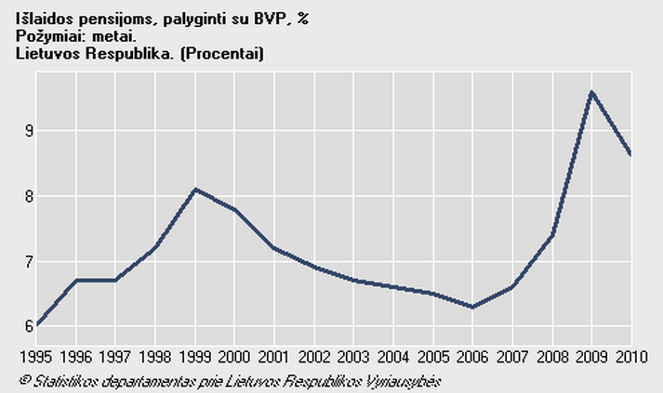
Šaltinis: Sudaryta darbo autoriaus remiantis Lietuvos statistikos duomenimis

5 pav. Išlaidos pensijoms lyginant su šalies BVP

Pagal demografines prognozes, pensijų sistema vis labiau bus veikiama prastėjančios demografinės situacijos, kai darbingo amžiaus žmonių (15-64 m.) sumažės nuo 69 proc. iki 53 proc., o senyvų (65 m. ir vyresnių) gyventojų padaugės daugiau nei du kartus nuo 16 iki 35 proc. Tai reiškia, kad vietoj dabartinio darbingo amžiaus žmonių ir vyresnių nei 65 metų amžiaus žmonių santykio 4,4 liktų tik 1,5. Didžiausias minėto santykio tarp darbingo amžiaus ir pagyvenusių žmonių skaičiaus mažėjimas numatomas 2015-2027 metais, kai teisę į pensiją įgis taip vadinamos demografinio „sprogimo“ kartos atstovai, o į darbo rinką ateis mažo gimstamumo kartos atstovai.
Ilgalaikės prognozės rodo, kad tokia situacija lems vis didėjančias išlaidas visoms pensijoms (nuo 8,6 proc. BVP 2010 m. iki 13,5 proc. 2060 m.). Tokiu būdu didėjanti išlaidų pensijoms dalis teks vis mažesnei darbingo amžiaus asmenų daliai, o tai lems mažesnes pensijas jas gaunantiems asmenims. Todėl būtina pradėti didinti pensinį amžių. Jeigu būtų atidėtas pensinio amžiaus vėlinimas, vėliau tektų tai daryti daug spartesniais tempais.
Pensinio amžiaus vėlinimas yra pripažįstamas kaip vienas veiksmingiausių ir neginčytinų būdų siekti socialinio draudimo sistemų balanso ilgalaikėje perspektyvoje visoje ES, kadangi pagyvenusių žmonių gyvenimo trukmė ilgėja. Tai, jog demografinis senėjimas vyksta sparčiau nei prognozuota, konstatuoja ir Europos Komisija.

3. TYRIMAS „LIETUVOS SENATVĖS PENSIJŲ MODELIO ANALIZĖ“

3.1. Visuomenės poreikių nustatymas

Konstitucinis teismas 2003 m. kovo 3 d. išaiškino kas yra visuomenės poreikiai. Tai visos visuomenės ar jos dalies interesai, kuriuos valstybė, atlikdama savo funkcijas, yra pagal Konstituciją įpareigota užtikrinti ir tenkinti.
Visuomenės poreikiai – tai visuomet konkretūs ir aiškiai išreikšti visuomenės poreikiai. Konstitucinis Teismas visuomenės poreikius tapatina su valstybės reikmėmis. Ar šiuo metu funkcionuojanti senatvės pensijų sistema tenkina visuomenės poreikius, galima sužinoti atlikus gyventojų apklausą. Problema yra ta, kad visų gyventojų apklausti neįmanoma. Taigi atliekama dalies gyventojų apklausa ir iš to daromos išvados apie bendrą būklę.

3.2. Tyrimo objektas, tikslas ir metodika

Vykdant Lietuvos pensijų reformas, netikėtai keičiant senatvės pensijų gavimo, apskaičiavimo, mokesčių mokėjimo tvarkai, darbo autoriaus nuomone, yra aktualu ištirti kaip Lietuvos piliečiai vertina esamą senatvės pensijų sistemos būklę.
Darbo autorius norėdamas ištirti esamą Lietuvos senatvės pensijų modelį atliko apklausą.
Pasak Rudzkienės (2005), taikant apklausos metodą per trumpą laiką su nedidelėmis lėšų sąnaudomis galima apklausti tiriamos populiacijos reprezentatyvios imties elementus. Apklausos metodas lengvai formalizuojamas ir tai palengvina surinktų duomenų analizę (p. 21).
Ruošiantis atlikti tyrimą, didelis dėmesys skirtas literatūros studijoms, kad anketa būtų pagrįsta.
Tyrimo tikslas. Atlikti Lietuvos senatvės pensijų sistemos vertinimą.
Hipotezė. Dabartinis senatvės pensijų modelis netenkina visuomenės lūkesčių.
Tyrimo uždaviniai.
- Atlikti empirinį tyrimą apie Lietuvos senatvės pensijų modelį, ištirti kaip piliečiai vertina esamą modelį, privačią ir valstybinę sistemas, kokiose pensijų kaupimo sistemose dalyvauja, kaip siūlo tobulinti esamą sistemą.
- Pateikti pensijų draudimo sistemos tobulinimo rekomendacijas.
Tyrimo pobūdis – aprašomasis. Apklausa buvo atlikta 2012 m. sausio mėnesį ir truko savaitę laiko. Anketa buvo pateikta su paruoštais galimų atsakymų variantais, kad į klausimus būtų galima atsakyti greitai ir patogiai, taip pat paliekant vietos įrašyti kiekvieno respondento nuomonę tam tikrais klausimais. Savo atsakymus respondentai galėjo pateikti jiems patogiu laiku. Respondentams buvo pateikta anketa, kurią sudarė 17 uždaros, kombinuotos ir atviros formos klausimai (žr. 1 priedą). Taigi galima teigti, kad respondentai nebuvo varžomi nei laiko, nei aplinkos atžvilgiu. Atliekant tyrimą pasirinkta netikimybinė atsitiktinė imtis – 188 respondentai. Visi atsakiusieji yra pilnamečiai Lietuvos Respublikos piliečiai, t.y. studentai, darbingo ir pensinio amžiaus žmonės, kai kurie išvykę į užsienį (10 respondentų). Anketos buvo pateikiamos ir pildomos elektroniniu būdu.
Tyrimo duomenys apdoroti „Microsoft Excel“ programos pagalba. Duomenų interpretacijai naudojamos atsakymų tendencijos, išreikštos procentais ir vienetais.

3.2. Tyrimo dalyvių charakteristika

Analizuojant respondentų pasiskirstymą pagal lytį, matome, kad didesnę dalį sudarė moterys, 114 respondentų arba beveik 61 proc. apklaustųjų, tuo tarpu visos Lietuvos mastu, moterys sudaro 54 proc., darbo autoriaus nuomone, šis skirtumas neturėtų stipriai įtakoti apklausos rezultatų. Didžiausią respondentų dalį sudarė asmenys iki 30 metų - 69 proc., kai tuo tarpu žiūrint visos šalies mastu, ši amžiaus grupė sudarytų 26 proc. gyventojų. Respondentai kurių amžius nuo 30 iki 45 metų, sudarė 24 proc., lygiai tiek pat yra ir žiūrint visų gyventojų mastu. Tai, kad į anketos klausimus atsakinėjo daugiau jaunesni šalies gyventojai, darbo autoriaus nuomone, įtakos turėjo tai, kad anketa buvo platinama elektroniniu būdu.
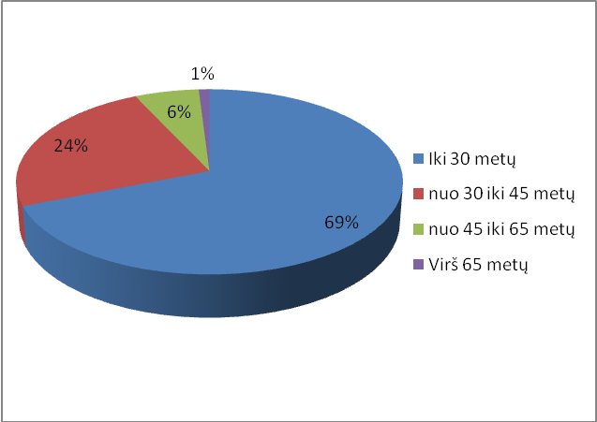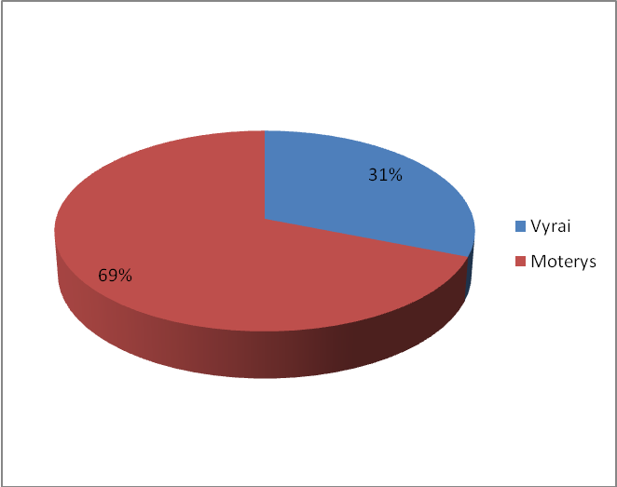
6 pav. Respondentų pasiskirstymas pagal lytį ir amžių

Tyrime dalyvavusių respondentų analizė pagal išsilavinimą rodo, kad didžioji dalis turi aukštąjį išsilavinimą - 140 respondentų arba 74 proc. apklaustųjų. Tuo tarpu remiantis Lietuvos statistikos departamento informacija, Lietuvoje aukštąjį išsilavinimą turi 26 proc. gyventojų. Vėlgi, darbo autoriaus nuomone, toks didelis skirtumas atsirado, dėl to, kad apklausa buvo vykdoma elektroniniu būdu.
Analizuojant respondentus pagal darbo statusą, matome, kad didžioji dalis apklaustųjų yra dirbantys, 152 respondentai arba 81 proc. apklaustųjų, 12 respondentų save priskiria prie kitų, tame tarpe 9 dirbantys studentai ir trys mamos esančios motinystės atostogose. Tuo tarpu Lietuvoje nedarbo lygis siekia 15 proc., skirtumas yra 4 proc. ir šiuo atveju imtis mažai skiriasi nuo visos Lietuvos imties.

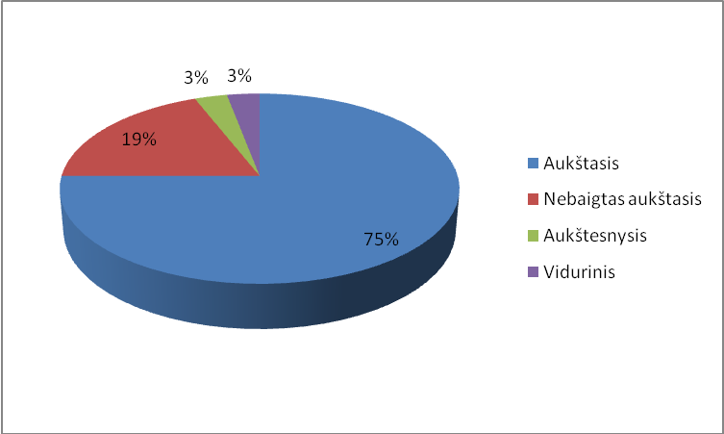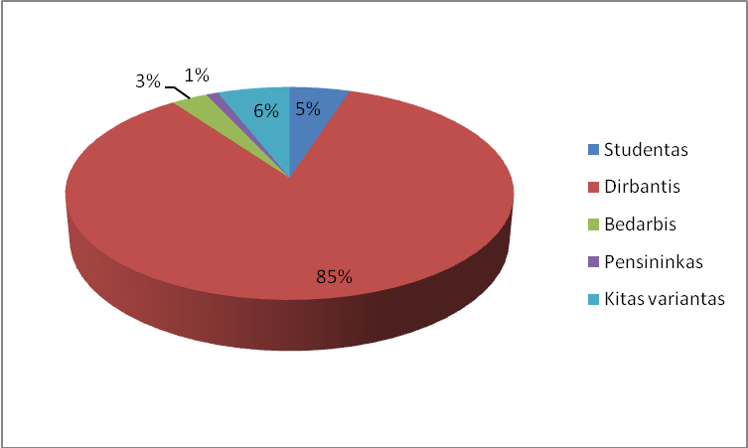
7 pav. Respondentų pasiskirstymas pagal išsilavinimą ir darbo statusą

Nagrinėjant respondentus pagal gaunamas pajamas neatskaičius mokesčių, matome, kad didžiausią dalį, 43 proc. respondentų, gauna pajamas nuo 1000 iki 2000 Lt, 37 proc. gauna nuo 2000 iki 4000 Lt, 12 proc. apklaustųjų gauna daugiau nei 4000 Lt, likę 8 proc. gauna mažiau nei 1000 Lt. Palyginti su visos Lietuvos imtimi nepavyko, nes naujausia Statistikos departamento informacija apie gyventojų pasiskirstymą pagal gaunamą darbo užmokestį, yra už 2010 spalio mėn. Darbo autoriaus nuomone šie duomenys, gali ženkliai skirtis nuo dabartinės situacijos.
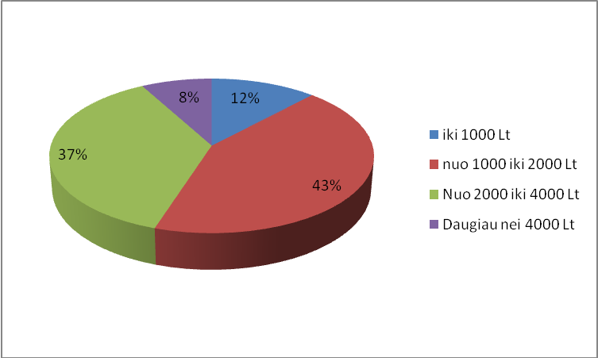
8 pav. respondentų pasiskirstymas pagal gaunamas pajamas

Tyrime respondentai buvo suskirstyti į grupes pagal amžių ir gaunamas pajamas ir išsilavinimą, darbo autoriaus nuomone, tai yra svarbu norint įvertinti kiekvienos grupės lūkesčius bei nuomonę atskirais klausimais. Visos anketos buvo pripažintos tinkamomis.

3.3. Tyrimo rezultatų analizė

Analizuojant bendrą Lietuvos senatvės pensijų sistemos būklę, darbo autoriaus nuomone, svarbus klausimas yra pasitikėjimas Lietuvos socialinio draudimo sistema ir privačias pensijų kaupimo fondais. 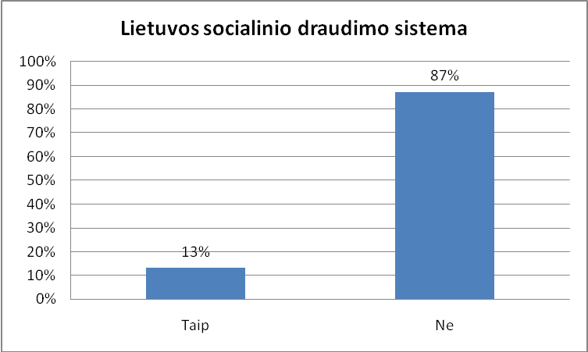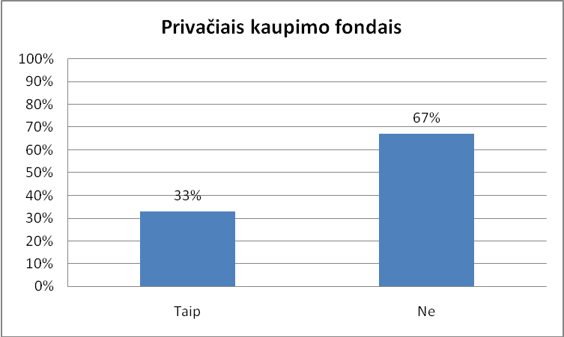
9 pav. Respondentų pasitikėjimas Lietuvos socialinio draudimo sistema ir privačiais pensijų kaupimo fondais

Lietuvos socialinio draudimo pasitikėjimo klausimu vyrauja neigiama nuomone, nes tik 13 proc. respondentų atsakė, kad ja pasitiki. Tačiau įdomu tai, kad visi respondentai, nurodę pasitikintys sistema yra iki 30 metų amžiaus, tuo tarpu akivaizdaus ryšio su gaunamomis pajamos ar turimu išsilavinimu nėra. Darbo autoriaus nuomone, nepasitikėjimą sukelia dažna įstatymų kaita, vyriausybės prisiimtų įsipareigojimų nevykdymas, o apibendrintai galima teigti, kad ateities perspektyvos nėra aiškiai apibrėžtos.
Privačiais pensijų kaupimo fondais pasitiki šiek tiek daugiau respondentų – 33 proc. Kaip matome iš 10 pav., akivaizdaus ryšio tarp pasitikėjimo privačiais pensijų fondais ir išsilavinimo, gaunamų pajamų, lyties, amžiaus ar statuso nepastebėta. Nors pagal amžių matome, kad visi vyresni nei 65 metų respondentai pasitiki privačiais pensijų kaupimo fondais, tačiau turint omenyje, kad tokių respondentų buvo tik 2, todėl, darbo autoriaus nuomone, to per mažai norint daryti konkrečias išvadas.

10 pav. Pasitikėjimas privačiais pensijų kaupimo fondais pagal skirtingus respondentų grupavimus

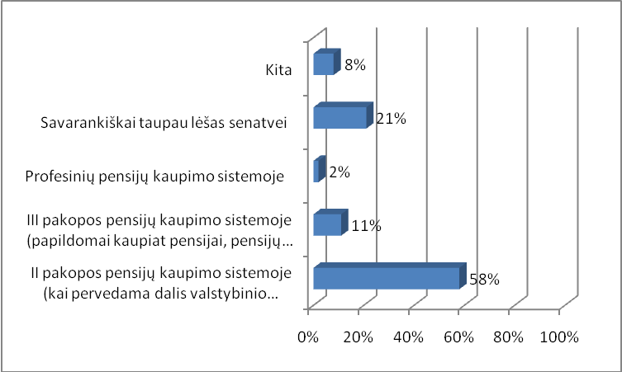
11 pav. Respondentų dalyvavimas pensijų kaupimo sistemose

Nagrinėjant respondentų dalyvavimą pensijų kaupimo sistemose, paaiškėjo, kad II pakopos pensijų kaupimo sistemoje (kai pervedama dalis valstybinio socialinio draudimo įmokų) dalyvauja daugiausiai atsakiusiųjų - 124 respondentai (58 proc.). Lyginant su Sodros skelbiamais duomenimis, tai dirbančiųjų ir sudarytų pensijų kaupimo sutarčių santykis yra labai panašus – 59 proc., taigi respondentų imtis atitinka bendrą būklę. Šis procentas didžiausias, lyginant su kitais taupymo būdais, nes, darbo autoriaus nuomone, tai susiję su tuo, jog šis taupymas neįtakoja einamų pajamų sumažėjimo. III pakopos pensijų kaupimo sistemoje (papildomai kaupiant pensijai, pensijų ar gyvybės draudimo fonduose) dalyvauja 24 respondentai (11 proc.), profesinių pensijų kaupimo sistema yra pati nepopuliariausia, joje dalyvavimą nurodė tik 4 respondentai (2 proc.). Savarankiškai taupo lėšas senatvei 44 respondentai (21 proc.), tuo tarpu 18 respondentų (8 proc.) tikisi kitais būdais užsitikrinti pajamas senatvėje.
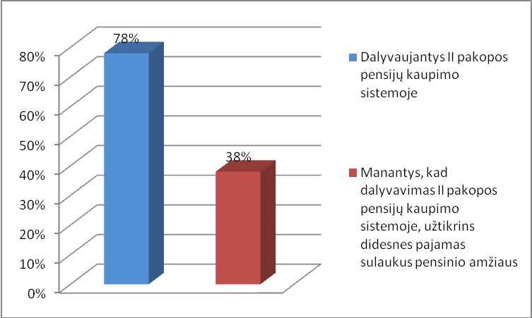
12 pav. Respondentų dalyvavimas ir nuomonė apie II pakopos pensijų fondą

Nors bendrai antros ir trečios pakopos pensijų kaupimo sistemos pakopose dalyvauja 138 respondentai (78 proc.), galima būtų teigti, kad visi jie tikisi, kad tai užtikrins didesnes pajamas senatvėje, tačiau analizuojant klausimą „Ar manote, kad dalyvavimas privačiose pensijų kaupimo sistemose, užtikrins didesnes pajamas sulaukus pensinio amžiaus?“ matome, kad tik 38 proc. atsako teigiamai. Darbo autoriaus nuomone, tam turi įtakos mažesni nei tikėtasi fondų pelningumai, sumažinti pervedimai į pensijų fondus, šio meto neaiškumai finansų rinkose.
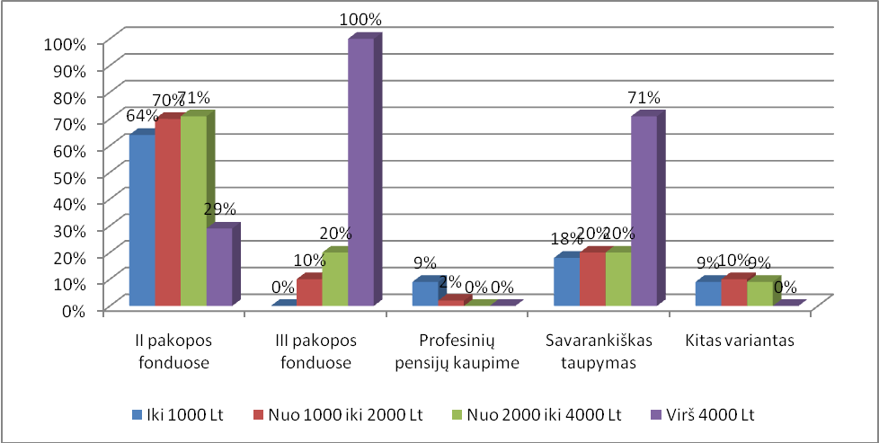
13 pav. Respondentų pensijų kaupimo pasirinkimas pagal gaunamų pajamų dydį

Dalyvavimą II pakopos pensijų kaupimo sistemoje nurodė įvairių mėnesinių pajamų respondentai: gaunantys iki 1000 Lt - 64 proc., nuo 1000 Lt iki 2000 Lt – 70 proc., nuo 2000 Lt iki 4000 Lt – 71 proc., gaunantys virš 4000 Lt – 29 proc.
Dalyvavimą III pakopos pensijų kaupimo sistemoje respondentai gaunantys iki 1000 Lt nepažymėjo, gaunantys nuo 1000 Lt iki 2000 Lt pažymėjo 10 proc., nuo 2000 Lt iki 4000 Lt – 20 proc., tuo tarpu išimtinai visi respondentai kurie gauna 4000 ir daugiau litų , viso 14 respondentų, teigė kad dalyvauja šioje kaupimo sistemoje. Taigi galima daryti logišką išvadą, kad papildomai taupyti, gali tik tie, kurie gauna gana dideles pajamas. Tačiau pažymėtina tai, kad iš visų respondentų gaunančių 4000 Lt ir daugiau mėnesinių pajamų, tik 4 respondentai arba 24 proc. dalyvauja antros pakopos pensijų kaupimo programoje.
Profesinių pensijų kaupime dalyvauja 9 proc. respondentų gaunančių iki 1000 Lt ir 2 proc. nuo 1000 Lt iki 2000 Lt gaunančių mėnesinių pajamų.
Savanoriškai taupymą senatvei nurodė 44 respondentai, visi buvo įvairių mėnesinių pajamų respondentai: gaunantys iki 1000 Lt - 18proc., nuo 1000 Lt iki 2000 Lt – 20 proc., nuo 2000 Lt iki 4000 Lt – 20 proc., gaunantys virš 4000 Lt – 71 proc.
Kitaip užsitikrinti pajamas planuoja 9 proc. respondentų, kurie gauna iki 1000 Lt, nuo 1000 Lt iki 2000 Lt – 10 proc., nuo 2000 Lt iki 4000 Lt – 9 proc., gaunantys virš 4000 Lt – nei vienas respondentas.
14 pav. Respondentų pensijų kaupimo pasirinkimas pagal amžiaus grupes

Dalyvavymą pensijų kaupime nurodė įvairių amžiaus grupių respondentai. Antros pakopos pensijų kaupimo fonduose aktyviausiai dalyvauja respondentai, kurių amžius nuo 30 iki 45 metų (73 proc.), šiek tiek mažiau aktyvūs respondentai iki 30 metų amžiaus (66 proc.) ir pusė respondentų ( 50 proc) nuo 45 iki 65 metų amžiaus. Respondetai virš 65 metų nedalyvauja.
Dalyvavymą trečios pakopos fonduose nurodė trijų amžiaus grupių respondentai, iki 30 metų amžiaus – 14 proc., nuo 30 iki 45 metų – 45 proc., nuo 45 iki 65 metų amžiaus - 25 proc.
Dalyvavimą profesinių pensijų kaupime nurodė tik dviejų amžiaus grupių respondetai, iki 30 metų – 3 proc., nuo 30 iki 45 metų – 5 proc.
Savarankiškai taupantys senatvei nurodė trijų pirmų amžiaus grupių respondentai, atitinkamai 23, 81 ir 50 proc.
Kitaip užsitikrinti pajamas senatvėje žada 9 proc respondetų iki 30 metų, 36 proc., respondentų nuo 30 iki 45 metų ir 100 proc. virš 65 metų amžiaus.
Didžiausią aktyvumą rupinantis senatvės pajamomis parodė amžiaus grupė nuo 30 iki 45 metų amžiaus. Praktiškai visose taupymo programose dalyvaudavo šios grupės respondetai. Grupė iki 30 metų ir grupė nuo 45 iki 65 metų buvo praktiškai vienodai aktyvios.

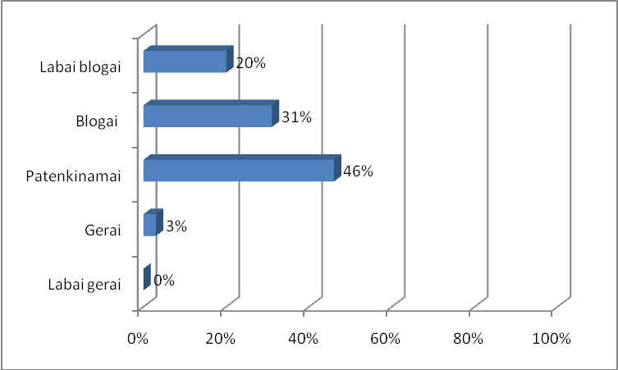
15 pav. Valstybinio socialinio draudimo fondo veikos vertinimas

Vertinant valstybinio socialinio draudimo (SODRA) veiklą irgi pastebima vyraujanti neigiama nuomonė, kaip ir vertinant pasitikėjimą Lietuvos socialinio draudimo sistema ir privačiais pensijų kaupimo fondais. Faktiškai 51 proc. respondentų veiklą vertina blogai arba labai blogai. Labai gerai Sodros veiklos neįvertino nė vienas respondentas, gerai - 3 proc. respondentų. Dažniausiai Sodros veikla buvo vertinama patenkinamai, net 46 proc.
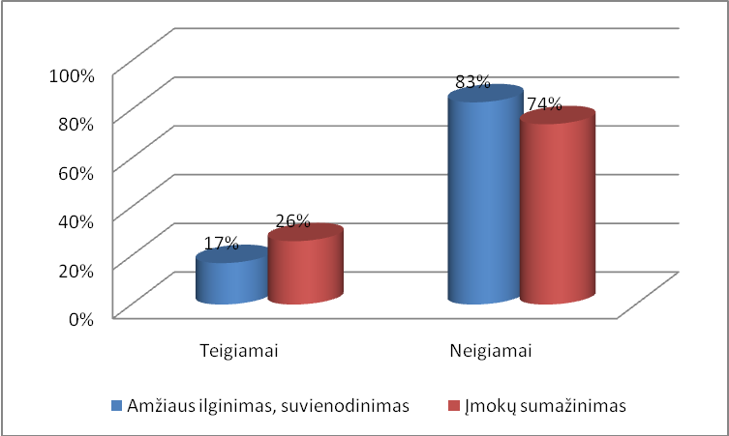
16 pav. 2012 metais pradėto pensinio amžiaus ilginimo, suvienodinimo ir įmokų į privačius fondus sumažinimo vertinimas

Analizuojant respondentų atsakymus, dėl nuo 2012 m. pradėto pensinio amžiaus ilginimo ir pensinio amžiaus vyrams ir moterims suvienodinimo, 156 respondentai (83 proc.) tai vertina neigiamai. Tačiau pastabose keletas vyrų respondentų pabrėžė, kad tik amžiaus ilginimą vertina neigiamai, pensinio amžiaus suvienodinimą vertiną teigiamai. Ryšio tarp respondentų pajamų, amžiaus ar išsilavinimo nepastebėta.
Vyriausybės sprendimą sumažinti pervedimus į privačius pensijų fondus iki 1,5 proc. neigiamai vertino 140 respondentų (74 proc.). Šis klausimas sulaukė didžiausio komentarų srauto. Įdomesnius ir dažniausiai pasikartojančius galima būtų išskirti:
- Vyriausybė nevykdo prisiimtų įsipareigojimų;
- Atimama galimybė būsimiems pensininkams turėti didesnes pajamas senatvėje;
- Turėtų būti kiekvieno žmogaus pasirinkimo teisė kokią dalį jis norėtų pervesti į privačius pensijų kaupimo fondus;
- Dažniausias komentaras, kad šis sumažinimas problemos neišspręs, o tik dar labiau piktins žmones.
Tie, kurie vertino teigiamai, 48 respondentai (26 proc.), savo pasirinkimą aiškino, tuo, kad valstybinis kaupimas yra saugesnis;
- Valstybė bet kokiu atveju užtikrins bent minimalias pajamas senatvėje,
- Privatūs pensijų kaupimo fondai yra tik verslas, kuris gali ne tik nieko neuždirbti, bet ir prarasti sukauptas lėšas.

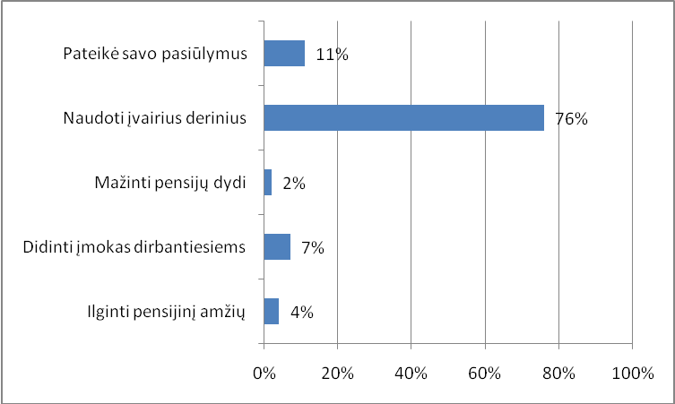
17 pav. Pensijų mokumo problemos sprendimas

Pensijų sistemos mokumo problemą ilginant pensijinį amžių siūlė tik 8 respondentai (4 proc.), 12 respondentų (6 proc.) siūlė didinti įmokas dirbantiesiems, 4 respondentai (2proc) siūlė mažinti pensijų dydį, 142 respondentai (76 proc.) siūlė naudoti įvairius derinius. 21 respondentas pateikė savo pasiūlymus. Tokius kaip:
- Naudotis pirmaujančių ir neturinčių problemų pensijų sistemoje valstybių pavyzdžiais, nebandant išrasti kažko naujo;
- Didesnę dalį skirti privatiems pensijų kaupimo fondams;
- Griežtinti kitų pašalpų ir išmokų skyrimą;
- Skirti trūkstamas lėšas iš valstybės biudžeto;
- Skatinti žmones daugiau patiems domėtis senatvės pajamomis o ne pasikliauti vien tik valstybe.
- Efektyvinti mokesčių surinkimą iš šešėlinės ekonomikos;
- Tačiau daugiausia respondentų kurie paliko pastabas siūlė efektyvinti Sodros valdymo aparatą. Jų nuomone reikia mažinti etatų skaičių, daugiau funkcijų kompiuterizuoti, nešvaistyti lėšų komandiruotėms ir kitoms nebūtinoms reikmėms.
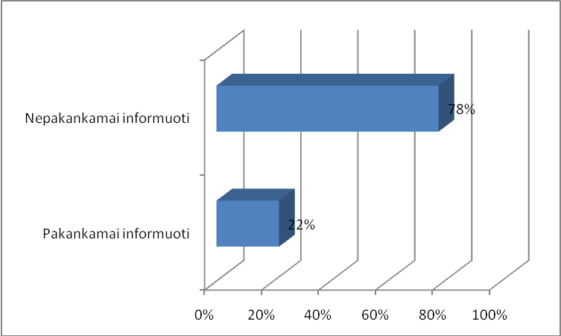
18 pav. Informavimas apie turimas teises į būsimą pensiją

Analizuojant atsakymą į klausimą „Ar jūs jaučiatės pakankamai informuotas apie turimas teises į valstybinio socialinio draudimo pensiją, kaupimą privačiuose pensijų fonduose (II ir III pakopose)?“ dauguma respondentų, net 78 proc., teigė, kad jie nėra pakankamai informuoti. Darbo autoriaus nuomonė sutampa su daugumos nuomone, turėtų būti daugiau informacijos, pasikeistų žmonių požiūris, žmonės galėtų užsitikrinti didesnes pajamas senatvėje.
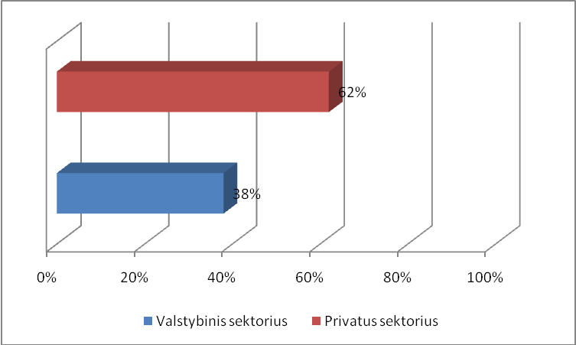
19 pav. Privataus ir valstybinių sektorių efektyvumas

Nagrinėjant privačios ar valstybinės pensijų sistemos efektyvumą, dauguma pasisakė už privatų sektorių, 116 respondentų (62 proc.). Išskiriant įdomesnius arba dažniausiai pasikartojančius komentarus galima būtų paminėti tokius:
- Privatus sektorius labiau skaičiuoja savo pinigus, efektyvina savo veiklą, nes stengiasi iš to uždirbti pelno;
- Efektyvumui nedaro įtakos politiniai sprendimai;
- Turi konkurentus, todėl norėdami pritraukti investuotojus turi būti efektyvūs ir pelningi;
Tie, kurie pasisakė už valstybinį sektorių, 64 respondentai (34 proc.) dažniausiai motyvavo saugumu ir bet kokiu atveju turima galimybe gauti pensiją sulaukus pensijinio amžiaus.

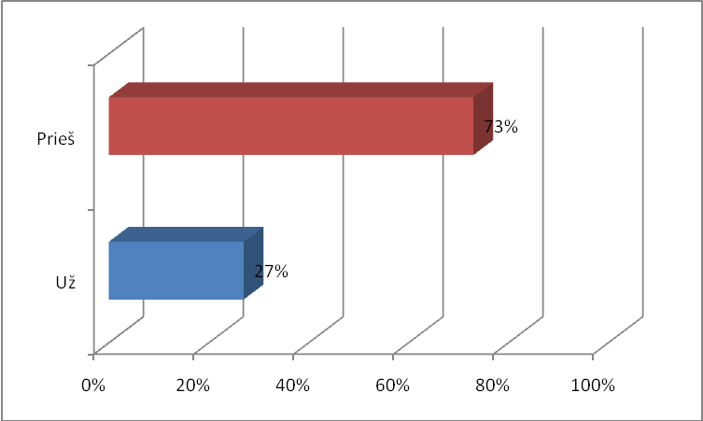
20 pav. Respondentų nuomonė klausimu, ar vyriausybė turi užtikrinti tik minimalų pragyvenimo lygį?

Respondentų nuomone dėl to ar valstybė, perskirstydama lėšas, turi užtikrinti tik minimalų pragyvenimą, tuo tarpu kultūrinius ir pan. poreikius palikdama pačiam asmeniui (jo sąmoningumui), pasiskirstė už – 50 respondentų, t.y. 27 proc., ir atitinkamai prieš 138 respondentai, t.y. 73 proc. Darbo autoriaus nuomone, pritarti šiuo klausimu turėjo tie, kurie uždirba daugiausia, tačiau nei gaunamos pajamos, nei lytis, nei amžius, nei išsilavinimas buvo visiškai nesusijusią su pasirinkimu.
Respondentų pasiūlymai dažnai kartojosi su prie anketos esančiais komentarais, dauguma atsakusių reiškė nepasitenkinimą esama valdžia, dažnais įstatymų keitimais, teigė, kad reikia daugiau patiems rūpintis savo būsimomis pajamomis senatvėje, o ne manyti, kad valstybė visiškai jais pasirūpins.

IŠVADOS IR REKOMENDACIJOS

1. Išanalizavus literatūrą, galima daryti išvadą, kad pagrindinės einamųjų mokėjimų (PAYG) schemos savybės yra: metinės pensijų išlaidos padengiamos metinėmis dirbančiųjų įmokomis, šioje schemoje taikomi apibrėžtų įmokų ir apibrėžtų išmokų modeliai, ji jautri demografiniams pokyčiams, greitai įkuriama, užtikrina minimalias pajamas visiems asmenims, yra paprasta ir skaidri, pasižymi mažais administravimo kaštais bei progresyviu pajamų perskirstymo poveikiu.
2. Išanalizavus literatūrą, galima daryti išvadą, kad pagrindinės kaupiamosios schemos (fully funded) savybės yra: išmokos mokamos iš sukauptų įmokų, o ne iš bendrų mokestinių pajamų, sistema gali būti kolektyvinio arba individualaus dalyvavimo, valstybė dažniausiai šioje sistemoje atlieka tik tarpininko vaidmenį, pasižymi ilgu schemos brandos laikotarpiu, investicine rizika, dideliais administravimo kaštais bei regresyviu pajamų perskirstymo poveikiu.
3. Išanalizavus literatūrą, galima daryti išvadą, kad gera pensijų schema turi apimti visus gyventojus, užtikrinti pakankamas pajamas pragyvenimui, leisti ir skatinti dalyviui laisvai rinktis papildomą senatvės pajamų užtikrinimo būdą, turi pasižymėti skaidrumu ir paprastumu, pati sistema turi būti apsaugota nuo politinių, ekonominių bei demografinių rizikų, turi turėti aiškiai apibrėžtus ilgalaikius tikslus.
4. Išanalizavus įstatymus, matyti, kad Lietuvos pensijų sistema susideda iš 3 pakopų. I pakopa šalies pensijų sistemų modelyje susideda iš bazinės pensijos dalies, kuri priklauso nuo darbo stažo, papildoma pensijos dalis, priklauso nuo buvusių pajamų. Pirma pakopa finansuojama einamųjų išmokų pagrindu. II pakopa yra savanoriška ir kaupiama nustatytų įmokų principu. III pakopa - visų šalių pensijų sistemos suteikia galimybę patiems pensijų sistemos dalyviams kaupti lėšas senatvei, pasirenkant specializuotus šios pakopos pensijų fondus.
Įvairių modelių derinimas leidžia siekti geriausio rezultato, nes vieno konkretaus geriausio modelio nėra. Lietuvos pensijų sistema, nors ir paremta tais pačiais principais (pakopomis), kaip ir kitų šalių, tačiau turi ir daug skirtumų. Skiriasi įmokų tarifai, gyventojų aprėptis, išmokų dydžiai, pensijinis amžius ir kt. Senatvės pensijų modelių pokyčius lemia skirtingi politiniai sprendimai, demografiniai, ekonominiai bei kiti veiksniai.
5. Atliekant tyrimą apie Lietuvos senatvės pensijų modelį, buvo apklausti 188 respondentai. Žiūrint į atsakiusiųjų respondentų struktūrą, galima pastebėti kai kuriuos skirtumus nuo bendros Lietuvos gyventojų struktūros. Kadangi anketa buvo platinama elektroniniu būdu, tai turėjo įtakos respondentų imčiai. Pirma, kad didžiausia dalis respondentų buvo iki 30 metų amžiaus (69 proc.), kai tuo tarpu žiūrint visos šalies mastu, ši amžiaus grupė sudarytų 26 proc. gyventojų, ir antra, kad net 75 proc. respondentų nurodė turintys aukštąjį išsilavinimą, kai tuo tarpu visos šalies mastu tokie gyventojai sudarytų 26 proc. Didelių skirtumų tarp darbo statuso, ar lyties struktūros, lyginant su visos šalies padėtimi nepastebėta. Darbo autoriaus nuomone, imties skirtumai nuo bendros būklės stipriai neiškreipia rezultatų, o tai, kad didesnioji dalis respondentų turi aukštąjį išsilavinimą, leidžia tikėtis, kad atsakymai į atvirus anketos klausimus bus kompetetingesni. Tačiau, norint gauti tikslius rezultatus, reiktų atlikti tyrimą, tiksliau atitinkanti Lietuvos gyventojų struktūrą, tačiau tokio tyrimo kaštai yra žymiai didesni, todėl toks tyrimas turėtų būti atliktas valstybės ar privačių institucijų užsakymu.
6. Atlikus apklausą galima daryti tokias pagrindines išvadas apie gyventojų nuomonę:
- Vyrauja neigiama nuomonė, tiek apie valstybinę socialinio draudimo sistemą, tiek apie privačius kaupimo fondus, tačiau manoma jog privataus sektoriaus veikla efektyvesnė;
- Daugiausia respondentų dalyvauja antros pakopos pensijų kaupimo fonduose, tačiau tik 38 proc. jų tikisi, kad tai užtikrins didesnes pajamas senatvėje.
- Aktyviausiai senatvės pajamomis rūpinasi didesnes pajamas gaunantys gyventojai ir tie, kurie priklauso amžiaus grupei nuo 30 iki 45 metų.
- Daugiau nei pusė respondentų Sodros veiklą vertina labai blogai arba blogai, taip pat neigiamai vertina pensijinio amžiaus ilginimą bei įmokų į privačius pensijų kaupimo fondus sumažinimą;
- Akivaizdžiai trūksta informacijos apie senatvės pensijų sistemą, net 78 proc. respondentų jaučiasi nepakankamai informuoti apie turimas teises;
7. Remiantis išanalizuota literatūra, respondentų atsakymais ir komentarais, norint pagerinti pasitikėjimą Lietuvos senatvės pensijų sistema bei sistemos būklę, siūlyčiau:
- Sprendimus priiminėti remiantis ekonominiais ir demografiniais veiksniais, mažinant politinių sprendimų įtaką;
- Gerinti Sodros veiklos efektyvumą;
- Didinti pervedimus į privačius pensijų kaupimo fondus bent iki buvusio lygio;
- Skatinti darbuotojus likti darbo rinkoje, taip didinant padengimo koeficientą;
- Efektyvinti mokesčių surinkimą iš šešėlinės ekonomikos;
- Plačiau informuoti visuomenę apie esamą situaciją, apie jų turimas teises, apie vyriausybės veiksmų pagrįstumą;
- Mokestinėmis lengvatomis skatinti rūpintis būsimomis senatvės pajamomis;
- Skatinti rinkos konkurencingumą tarp kaupimo pensijų sistemos fondų ir anuitetų davėjų;
- Svarstant senatvės pensijų sistemos pokyčius, į tai įtraukti kuo daugiau dalyvių, pradedant nuo pavienių ekspertų iki organizacijų, taip pat skirti daugiau dėmesio viešosios nuomonės vertinimui.
8. Atlikus tyrimą ir literatūros analizę paaiškėjo, kad iškelta darbo hipotezė, jog dabartinis senatvės pensijų modelis netenkina visuomenės lūkesčių, pasitvirtino.

LITERATŪRA

- André Laboul. Private Pension Systems: Regulatory Policy, 2000. p. 18 http://info.worldbank.org /etools/docs/library/157491/contractual2003/pdf/laboul.pdf [žiūrėta 2012 01 12]
- Barr N. The welfare state as piggy bank: information, risk, uncertainty, and the role of the state. – Oxford: Oxford University Press, 2003. – 89-157 p. – ISBN 0199246599
- Barr. N. International Trends in Pension Provision, 2009, http://web.ebscohost.com/ehost/pdfviewer /pdfviewer?vid=5&hid=108&sid=0ea51c57-e680-4c1a-b28b-b86591d55bd5%40sessionmgr115 [žiūrėta 2011 11 22]
- Bitinas A. Pension system models and management tendencies in the European Union = Pensijų sistemų modeliai ir valdymo tendencijos Europos Sąjungoje: summary of doctoral dissertation: social sciences, management and administration (03 S). – Vilnius, 2008. – 34 p.
- Bitinas A. Lietuvos pensijų sistemos modelis ir pensijų garantijų perspektyvos // Jurisprudencija: mokslo darbai. – Vilnius: Mykolo Romerio universiteto Leidybos centras, 2008, T. 8(110), p. 18-26. – ISSN 1392-6195
- Bitinas A. Socialinė apsauga Europos sąjungoje: pensijų sistemų modernizavimas – Vilnius: Mes, 2011, p. 1-280, ISBN 9786099520216
- Blake D. Pension finance // John Wiley and Sons Ltd, 2006, p.101-208 ISBN 978-0-470-05843-5
- Eatwell J. The anatomy of pension „crisis“, 1999, p. 60 http://www.unece.org/fileadmin/DAM/ ead/pub/993/993_2.pdf [žiūrėta 2012 02 26]
- Estelle J. Averting the Old-Age Crisis // Finance and Development, 32:2, June 1995, p. 4-7.
- Estelle J., Palacios R. Costs of Administering Public and Private Pension Plans // Finance and Development, 32:2, June 1995, p. 12-15.
- European commission. Synthesis report on adequate and sustainable pensions // Luxembourg: Office for Official Publications of the European Communities, 2006, p. 135. - ISBN 9279018590
- Eurostat duomenų bazė. http://epp.eurostat.ec.europa.eu/portal/page/portal/statistics/search_database [žiūrėta 2011 01 05]
- Euzeby A. Socialinės apsaugos finansavimas: socialinės Europos ramstis. Europos socialinio draudimo platformos (ESIP) konferencija, Liuksemburgas, ESIP, 2007 m. lapkričio 28 d. p.16
- Gylys P. Pensijų sistemos Lietuvoje: dilemos ir kontroversijos // Viešoji politika ir administravimas. – Vilnius: Mykolo Romerio universiteto Leidybos centras, 2002, Nr. 2, p. 78-84. – ISSN 1648-2603
- Gudaitis T. Senatvės pensijų sistemos modelių teorinė analizė // Organizacijų vadyba: sisteminiai tyrimai:2009.50, Vilnius: Vilniaus universiteto leidykla, 2009 m. Nr. 30, p. 53-67. - ISSN 1392-1142
- Guogis A. Lietuvos socialiniai pasiekimai. http://www.alfa.lt/straipsnis/10320136/? Lietuvos.socialiniai.pasiekimai=2010-03-09_13-49 [žiūrėta 2012 02 05]
- Guogis A. Socialinės politikos modeliai: monografija. – Vilnius: Eugrimas, 2000. – 80 p. – ISBN 9986-752-76-0
- Kiekybiniai tyrimai http://distance.ktu.lt/kursai/verslumas/rinkos_aplinkos_tyrimai_I/116583. html [žiūrėta 2012 02 24]
- Konstitucinio teismo nutarimas http://www.lrkt.lt/dokumentai/2002/n020423.htm [žiūrėta 2011 12 20]
- Konstitucinio teismo nutarimas http://www.lrkt.lt/dokumentai/2003/n030304.htm [žiūrėta 2012 02 24]
- Lazutka R. Pensijų ekonomikos principų taikymas ir Lietuvos pensijų reformos numatomos pasekmės. 2003, p. 1-51, www.logincee.org/file/4524/library [žiūrėta 2011 10 25]
- Lazutka R. Pensijų sistemų raida Lietuvoje // Filosofija. Sociologija. – Vilnius: Lietuvos mokslų akademijos leidykla, 2007, T. 18, Nr. 2, p. 64-80. - ISSN 0235-7186
- Lazutka, R. Pagrindinai pensijų organizavimo principai // Esu, 1998 balandis Nr.7 (156).
- Lazutka R. Pensijų ekonomikos principai. Pinigų studijos. 2002, Nr. 4 p. 68
- Lazutka R. Lietuvos pensijų sistemos vystymosi ilgalaikių tendencijų bei joje numatomų pokyčių įtakos Lietuvos viešųjų finansų tvarumui tyrimo ataskaita. (2011) p.61-85
- Leontjeva E. „Sodros karietos greitis ir sprendimai“ // Lietuvos rytas, 2009 kovo 27 d. http:// m.lrytas.lt/-12381315981236856555-sodros-karietos-greitis-ir-sprendimai.htm [žiūrėta 2011 12 18]
- Leščinskienė E., Sakalas A. Pension Reform Progress and Problems // Engineering Economics. – Kaunas: Kauno technologijos universitetas, 2006, Nr. 3(48). P. 35
- Lietuvos Respublikos Konstitucija http://www3.lrs.lt/home/Konstitucija/Konstitucija.htm [žiūrėta 2012 01 15]
- Lietuvos Respublikos valstybinio socialinio draudimo įstatymas. Aktuali redakcija 2012 01 10 http://www3.lrs.lt/pls/inter3/dokpaieska.showdoc_l?p_id =416783 [žiūrėta 2012 02 01]
- Naujoji pensiju kaupimo sistema http://www.pensijusistema.lt/index.php?-252119914 [žiūrėta 2011 01 05]
- McGillivray, W.R. A risky strategy: a response to the World Bank report // Protecting retirement incomes: options for reform. Geneva. ISSA. 1996.- p. 78
- Müller K. The Political Economy of Pension Reform in Central-Eastern Europe - Cheltenham, Northampton, p. 55-84. - ISBN 1840642386
- Pieters, D. Įvadas į pagrindinius socialinės apsaugos principus // Vilnius. Eugrimas, 1998, p.26-30.
- Rudzkienė, V. Socialinė statistika. Aukštųjų mokyklų bendrasis vadovėlis // Vilnius, MRU leidybos centras, 2005. p. 21. ISBN 9955-19-002-7.
- Samuelson, P. An exact consumption-loan model of interest with or without the social contrivance of money // Journal of Political Economy, Vol. 66, No. 6. (Dec., 1958), p. 467-482.
- Socialinės apsaugos ir darbo ministerija // Senatvės pensijos amžiaus lentelės// http://www.socmin.lt/index.php?-55215012 [žiūrėta 2011 11 22]
- Socialinės apsaugos terminų žodynas. http://sec.lt/pages/zodynas/index.html [žiūrėta 2011 10 23]
- Socialinio pedagogo terminų žodynas http://www.senoji.vpu.lt/socpedagogika/zodynelis/b.html [žiūrėta 2011 12 13]
- Spicker P. An introduction to social policy http://www2.rgu.ac.uk/publicpolicy/introduction/ socialsecurity.htm [žiūrėta 2011 12 13]
- Statistikos departamentas. http://www.stat.gov.lt/lt/pages/view/?id=1118 [žiūrėta 2012 01 06]
- Statistikos departamentas. Darbo užmokesčiai pagal grupes. http://db1.stat.gov.lt/statbank/ default.asp?w=1280 [žiūrėta 2012 02 26]
- Shragge E. Pension’s policy in Britain. A social analysis // Billing & sons Ltd., Worcester, 1984, p. 45
- Hans-Werner Sinn. Why A Funded Pension System Is Needed And Why It Is Not Needed // International Tax and Public Finance, 2000, p. 389-410 http://www.nber.org/papers/w7592 [žiūrėta 2011 12 28]
- Ho, Lok Sang. A universal fully funded pension scheme // Western Economic Association International, 1997, ISSN: 1074-3529 http://www.freepatentsonline.com/article/Contemporary-Economic-Policy/ 19964172.html [žiūrėta 2011 12 29]
- Informacija apie pensinio amžiaus didinimą http://www.socmin.lt/index.php?-1874221954 [žiūrėta 2011 01 05]
- Valstybinio socialinio draudimo fondo valdyba http://www.sodra.lt/index.php?cid=336 [žiūrėta 2011 01 05]
- Valstybinio socialinio draudimo fondo valdyba. Dirbančiųjų skaičius. http://www.sodra.lt/ index.php?cid=182&new_id=20994 [žiūrėta 2012 02 26]
- Valstybinio socialinio draudimo fondo valdyba. Pensijų kaupimo sutartys. http://www.sodra.lt/ index.php?cid=280 [žiūrėta 2012 02 26]
- Valstybinių socialinio draudimo pensijų skyrimo ir mokėjimo nuostatai. http://tar.tic.lt/Default.aspx?id=2&item=results&aktoid=4057D6A5-1C75-43A1-B44C-260B8E89C210 [žiūrėta 2011 01 05]
- Willmore L. Population ageing and pay-as-you-go pensions, United Nations, New York, 2004, p 1-10 http://www.ageing.ox.ac.uk/system/files/AH%201%20 Willmore.pdf [žiūrėta 2011 10 15]

Latvys A. Pensijų draudimo modeliai (principai, socialinės pasekmės, ilgalaikės perspektyvos) / Finansų valdymo magistro baigiamasis darbas . Vadovas Doc. dr. M. Strumskis. - Vilnius: Mykolo Romerio universitetas, Ekonomikos ir finansų valdymo fakultetas, 2012. – 61 p.

ANOTACIJA

Magistro baigiamajame darbe išanalizuoti ir įvertinti senatvės pensijų modeliai, atlikta Lietuvos pensijų modelio apžvalga, atliktas tyrimas.
Pirmoje darbo dalyje teoriniu aspektu tiriami senatvės pensijų modeliai, jų finansavimo būdai, rizikos rūšys, administravimo būdai, iškeltos senatvės pensijų sistemų problemos bei analizuoti jų sprendimo būdai. Antroje dalyje nagrinėjama Lietuvos senatvės pensijų sistema, esama tvarka pagal galiojančius teisės aktus, kylančios problemos, reformos kryptis. Trečiojoje dalyje analizuojami atlikto tyrimo apie Lietuvos senatvės pensijų modelį rezultatai, daromos išvados, teikiami pasiūlymai.
Pagrindiniai žodžiai: pensijų modeliai, kaupimo modelis, einamųjų mokėjimų modelis, pensijų pakopos.

Latvys A. Pension insurance models (principles, social consequences, long – term perspectives) / Master‘s work in Financial Management. Supervisor assoc. Doc. Dr. M. Strumskis. - Vilnius: Mykolas Romeris University, Economics and finance management faculty, 2012. – 61 p.

ANNOTATION

In the masters dissertation old-age pension models are analyzed and evaluated, Lithuanian old-age pension model is reviewed, study is made.
In the first part old-age pension models, their funding methods, risks, management techniques are investigated by theoretical aspect and problems of old-age pension models are raised and their solutions are analyzed. In the second part Lithuanian old-age pension model is analyzed, existing arrangements under the existing legislation, problems, the direction of reform. A study of Lithuanian old-age pension model is analyzed in the third part, conclusions are drawn and offers are made.
Main words: pension models, fully funded model, pay-as-you-go model, pension pillars.

Latvys A. Pensijų draudimo modeliai (principai, socialinės pasekmės, ilgalaikės perspektyvos) / Finansų valdymo magistro baigiamasis darbas . Vadovas Doc. dr. M. Strumskis. - Vilnius: Mykolo Romerio universitetas, Ekonomikos ir finansų valdymo fakultetas, 2012. – 61 p.

SANTRAUKA

Dauguma išsivysčiusių pasaulio šalių susiduria su senatvės pensijų sistemos mokumo problemomis, todėl senatvės pensijų modelių analizei ir jų tobulinimui pastaraisiais dešimtmečiais skiriama vis daugiau dėmesio.
Tyrimo objektu pasirinkti senatvės pensijų draudimo modeliai. Tyrimo problema yra ta, kad nėra vieno ir tobulo senatvės pensijų sistemos modelio, kurį būtų galima efektyviai pritaikyti esant konkrečioms ekonominėms, socialinėms ir demografinėms aplinkybėms. Tyrimo tikslas yra išanalizuoti įvairius senatvės pensijų draudimo modelius, identifikuoti pagrindinius jų parametrus, išskirti pagrindinius finansavimo ir išmokų mokėjimo būdus bei įvertinti priežastis, lemiančias modelių pasirinkimą bei jų tęstinumą užtikrinančius kriterijus, atlikti Lietuvos senatvės pensijų sistemos vertinimą. Darbe atlikta mokslinė užsienio ir lietuvių literatūros bei statistinių duomenų analizė, siekiant atskleisti senatvės pensijų modelius, kitimą, problemas ir svarbiausius teorinius aspektus, taip pat atliktas tyrimas siekiant įvertinti Lietuvos senatvės pensijų sistemą.
Darbas susideda iš trijų skyrių. Pirmame skyriuje „Senatvės pensijų draudimo modeliai“ apibrėžiama senatvės pensinio draudimo ir tradicinių pensinių draudimo modelių samprata, susijusios sąvokos, administravimo būdai, analizuojami einamųjų mokėjimų ir kaupimo modeliai, pensijų pakopos. Pateikiami mokslininkų tyrimai ir nuomonės apie skirtingus modelius. Antrame skyriuje „Lietuvos senatvės pensijų draudimo modelis“ analizuojamas Lietuvos senatvės pensijų sistemos modelis: būklė, finansavimas, įstatymų bazė, atliekama statistinių duomenų analizė. Trečiame skyriuje „Lietuvos senatvės pensijų modelio analizė“ susisteminami ir pateikiami gauti respondentų apklausos duomenys. Skyriuje „Išvados ir pasiūlymai“ pateikiami svarbiausi pastebėjimai, išsakoma nuomonė ir pasiūlymai, dėl Lietuvoje esančio senatvės pensijų sistemos modelio.
Atliktas tyrimas leidžia teigti, kad pensijų sistemą Lietuvoje reikia tobulinti. Nors dauguma gyventojų papildomai rūpinasi savo senatvės pajamomis dalyvaudami II ir III pakopos pensijų kaupimo programose, savarankiškai taupydami, tačiau vyrauja nepasitikėjimas tiek privačiais pensijų kaupimo fondais, tiek valstybinio socialinio draudimo sistema. Reikia efektyvinti Sodros veiklą, mažinti politinių sprendimų įtaką, bet svarbiausia yra nusistatyti ilgalaikius tikslus ir jų laikytis.
Atlikus tyrimą ir literatūros analizę paaiškėjo, kad iškelta darbo hipotezė, jog dabartinis senatvės pensijų modelis netenkina visuomenės lūkesčių, pasitvirtino. Pagrindiniai žodžiai: pensijų modeliai, kaupimo modelis, einamųjų mokėjimų modelis, pensijų pakopos.

Latvys A. Pension insurance models (principles, social consequences, long – term perspectives) / Master‘s work in Financial Management. Supervisor assoc. Doc. Dr. M. Strumskis. - Vilnius: Mykolas Romeris University, Economics and finance management faculty, 2012. – 61 p.

SUMMARY

Most developed countries faces a pension system solvency problems, that‘s why in recent decades old-age pension models analysis and development has received increasing attention.
Object of study is chosen old-age pension models. The research problem is that there is no one perfect model, which can be effectively applied to specific economic, social or demographic circumstances. The aim of study is to analyze variety old-age pension models, identify key parameters, distinguish the main financing and payment methods and assess the reasons which influence the choice of models, evaluate Lithuania old-age pension system. Analysis of scientific foreign and Lithuania literature and statistical data are done in study, on purpose to reveal the problems, dynamics and the most important theoretical aspects, also a research is done to evaluate the Lithuanian old-age pension system.
The study consists of three chapters. In the first part “The old-age pension models” are defined the concept of old age pension, related terms, traditional old-age models concepts, pension system administration methods are related, pay-as-you-go and fully funded models and pension pillars are analyzed. Scientific research and opinion are presented about different models. In the second part “Lithuania old-age pension model” Lithuania old age pension model is analyzed: current state, funding, legislative basis, performed a statistical data analysis. In the third part respondent’s systematized survey are presented. In the part “Conclusions and recommendations” the most important observations are revealed.
A research suggests that the pension system in Lithuania should be improved. Although the majority of the population cares about extra retirement income by participating in II an III pillar pension schemes, self-saving, but however there is dominated distrust about private pension funds and social insurance system. Sodra activity must be improved, the impact of political decisions reduced, but the most important is to establish long-term goals ant follow them.
A research and the analysis of the literature has shown, that work hypothesis, that the current old-age pension model are not satisfying the public, has been confirmed.
Main words: pension models, fully funded model, pay-as-you-go model, pension pillars.
PRIEDAI

PRIEDAS Nr.1

RESPONDENTŲ APKLAUSOS ANKETA
Gerbiamas respondente,
Šio tyrimo tikslas – įvertinti esamą Lietuvos senatvės pensijų modelį. Tyrimo duomenys naudojami magistro baigiamajame darbe. Apklausa yra anonimiška.
1. Ar pasitikite esama Lietuvos socialinio draudimo sistema?
a) taip
b) ne
2. Kokiose pensijų kaupimo pakopų sistemose dalyvaujate?
a) II pakopos pensijų kaupimo sistemoje (kai pervedama dalis valstybinio socialinio draudimo įmokų)
b) III pakopos pensijų kaupimo sistemoje (papildomai kaupiat pensijai, pensijų ar gyvybės draudimo fonduose)
c) profesinių pensijų kaupimo sistemoje
d) savarankiškai taupau lėšas senatvei
f) kita: ____________________________________________________________________________
3. Ar manote, kad dalyvavimas II pakopos pensijų kaupimo sistemoje, užtikrins didesnes pajamas sulaukus pensinio amžiaus?
a) taip
b) ne
4. Ar pasitikite privačiais pensijų kaupiamo fondais?
a) taip
b) ne
5. Kaip vertintumėte valstybinio socialinio draudimo fondo (SODRA) veiklą?
a) labai gerai
b) gerai
c) patenkinamai
d) blogai
e) labai blogai
6. Kaip vertinate nuo 2012 m. pradėtą pensinio amžiaus ilginimą ir pensinio amžiaus vyrams ir moterims suvienodinimą?
a) teigiamai
b) neigiamai
c)kita: ________________________________________________________________
7. Kaip siūlytume spręsti pensijų sistemos mokumo problemą?
a) ilginti pensijinį amžių
b) padidinti įmokas dirbantiesiems
c) sumažinti pensijų dydį
d) naudoti įvairius derinius
e)kita__________________________________________________________________
8. Kaip vertinate vyriausybės sprendimą sumažinti pervedimus į privačius pensijų fondus iki 1,5 proc.?
a) teigiamai
b) neigiamai
c)kita __________________________________________________________________
8a.Kodėl? __________________________________________________________________________________
9. Ar jūs jaučiatės pakankamai informuotas apie turimas teises į valstybinio socialinio draudimo pensiją, kaupimą privačiuose pensijų fonduose (II ir III pakopose)?
a) taip
b) ne
10. Kaip manote, kuris pensijų sistemos administravimas efektyvesnis?
a) privatus
b) valstybinis
10a. Kaip manote kodėl? _________________________________________________________________________________
11. Ar valstybė, perskirstydama lėšas, turi užtikrinti tik minimalų pragyvenimą, tuo tarpu kultūrinius ir pan. poreikius palikdama pačiam asmeniui (jo sąmoningumui)?
a) taip
b) ne
c)kita __________________________________________________________________
12. Jūsų amžius:
a) iki 30 metų
b) nuo 30 iki 45 metų
c) nuo 45 iki 65 metų
d) virš 65 metų
13. Jūsų išsilavinimas:
a) aukštasis
b) nebaigtas aukštasis
c) aukštesnysis
d) vidurinis
e)kita __________________________________________________________________
14. Lytis:
a) vyras
b) moteris
15. Esate:
a) studentas
b) dirbantis
c) bedarbis
d) pensininkas
e) kita:
16. Jūsų atlyginimas prieš mokesčius:
a) iki 1000 Lt
b) nuo 1001 iki 2000 Lt
c) nuo 2001 iki 4000 Lt
d) daugiau nei 4001
17. Parašykite savo pasiūlymus kaip reikėtų patobulinti Lietuvos pensijų sistemą:

DĖKOJU UŽ DALYVAVYMĄ.

